

**Informe de Migración de datos**

**Pan Pa’ Todos**

**Hoja de control**

|  |  |  |  |
| --- | --- | --- | --- |
| **Organismo** | Samuel Castaño, Juan Contreras, Valentina Grillo, Paula Patiño, Yasmin Moreno. | | |
| **Proyecto** | Pan Pa’ Todos | | |
| **Entregable** | Plan de Migración y Carga Inicial | | |
| **Autor** | Pan Pa’ Todos | | |
| **Versión/Edición** | 0100 | **Fecha Versión** | 11/12/2021 |
| **Aprobado por** |  | **Fecha Aprobación** |  |
|  |  | **Nº Total de Páginas** |  |

**Índice**

1. Descarga del PostgreSQL……………………………………………………........4

2. Migración de datos de MySQL a PostgreSQL…………………………………..13

**1. Descarga del PostgreSQL**

Ir al siguiente enlace postgresql y dar clic en el primer link.

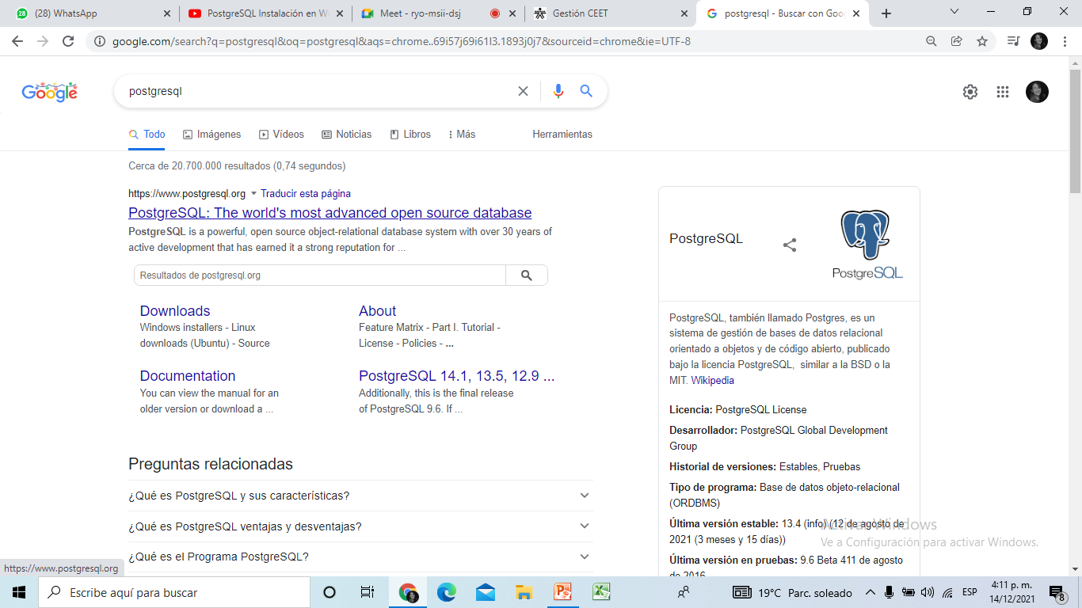

Dar clic en Download

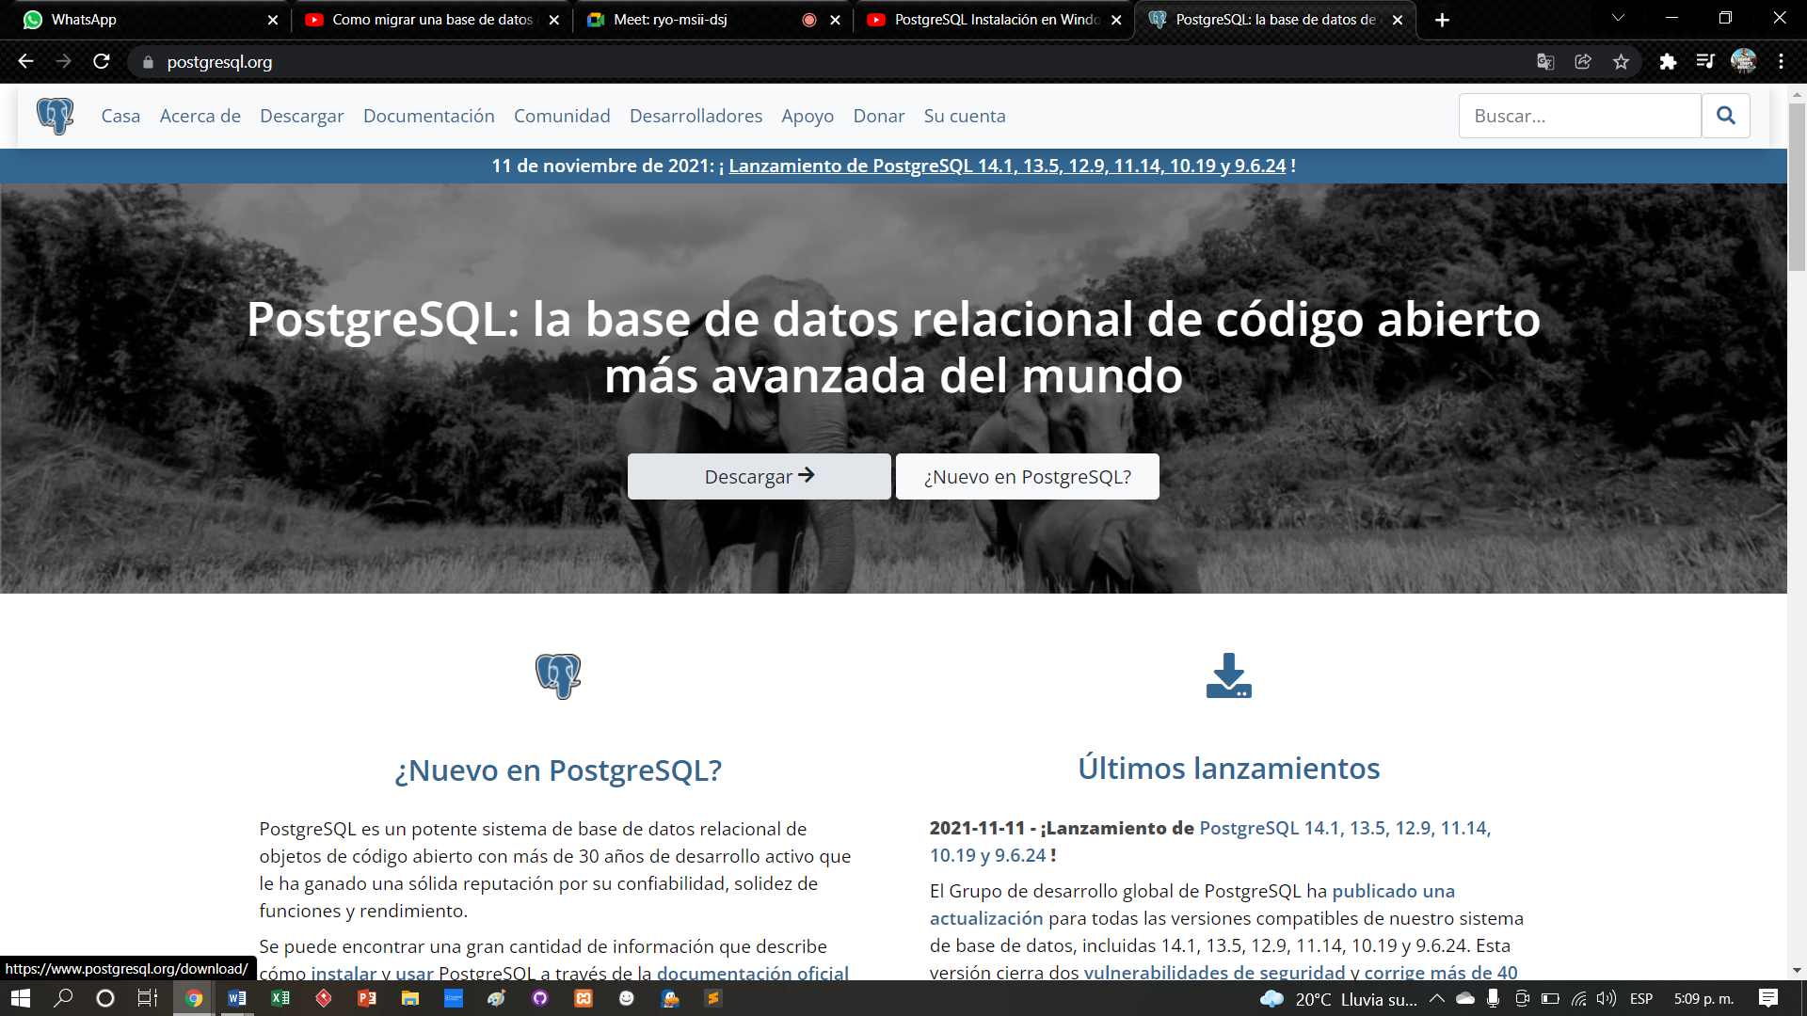

Seleccionamos Windows

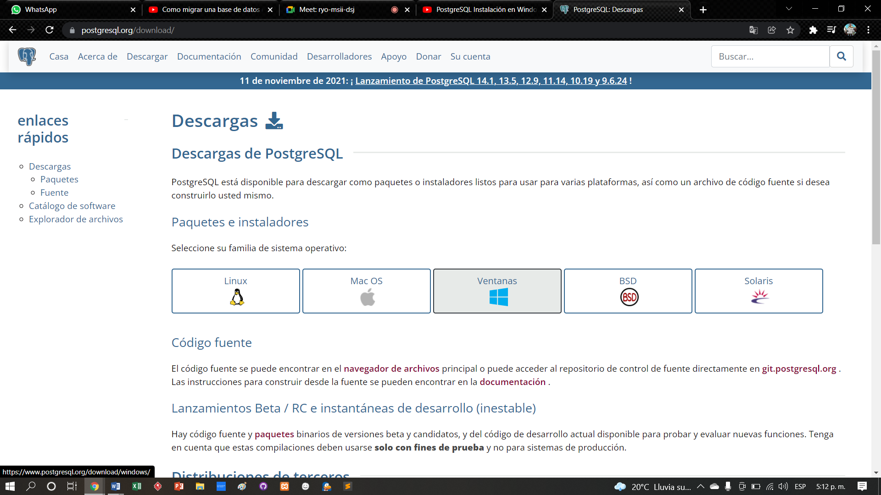

Dar clic en descargar el instalador

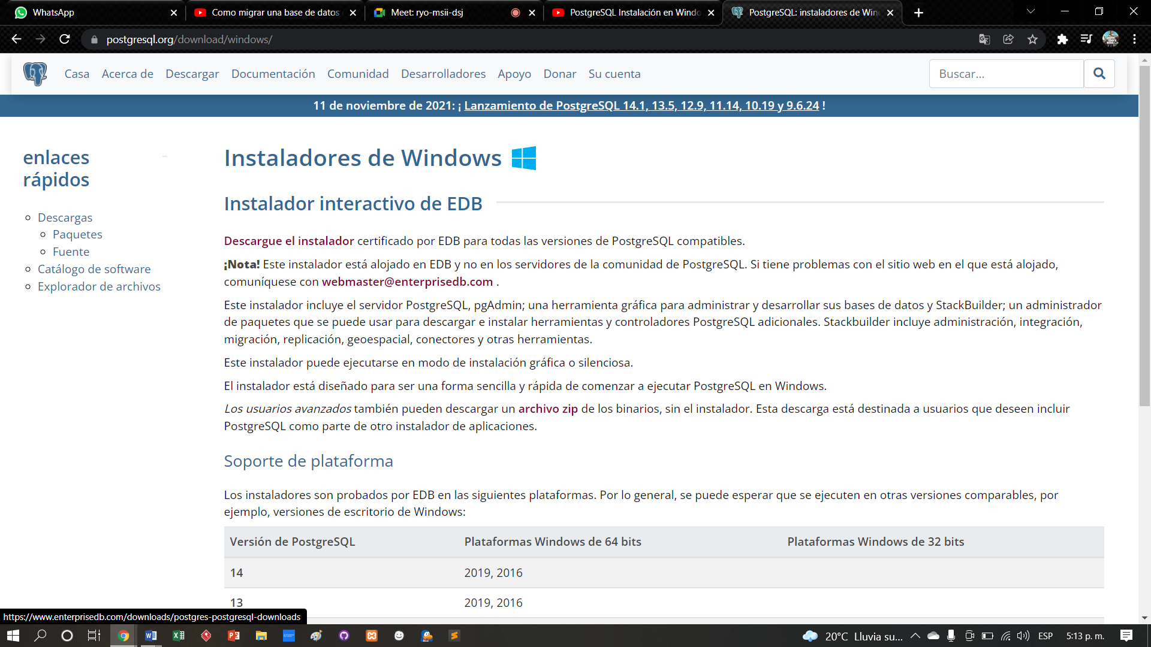

Descargar la versión de preferencia

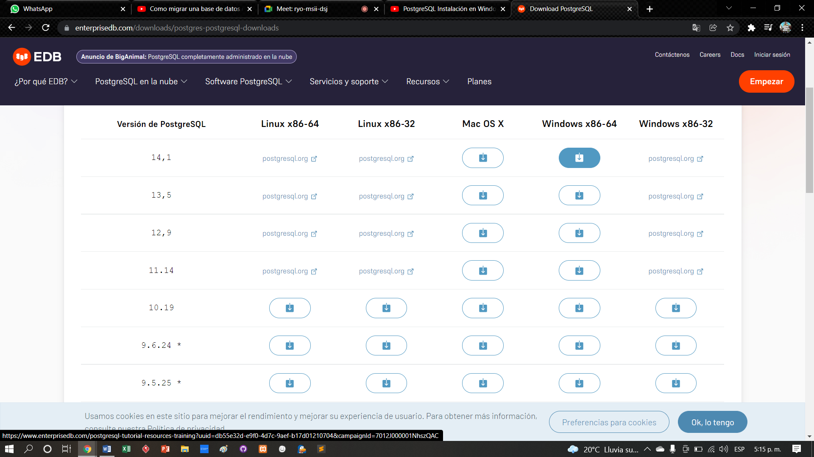

Esperamos que descargue y damos clic

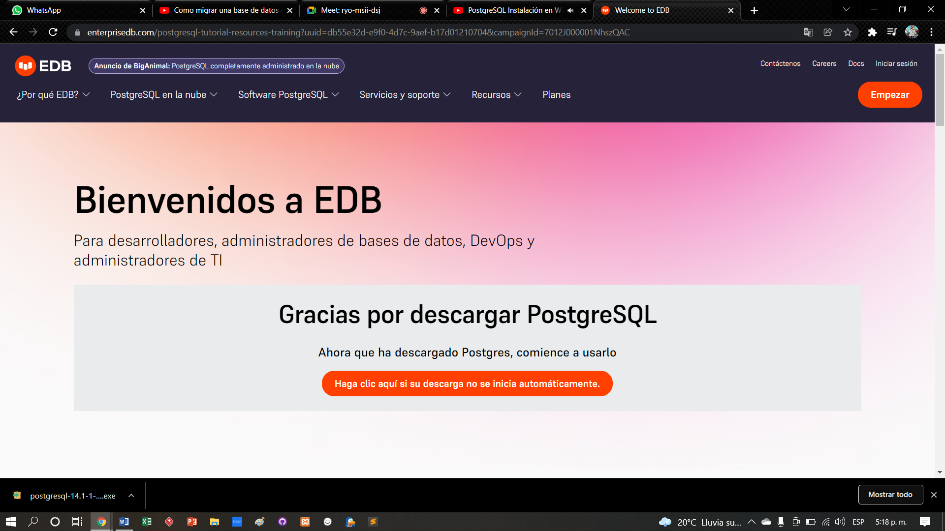

Damos siguiente

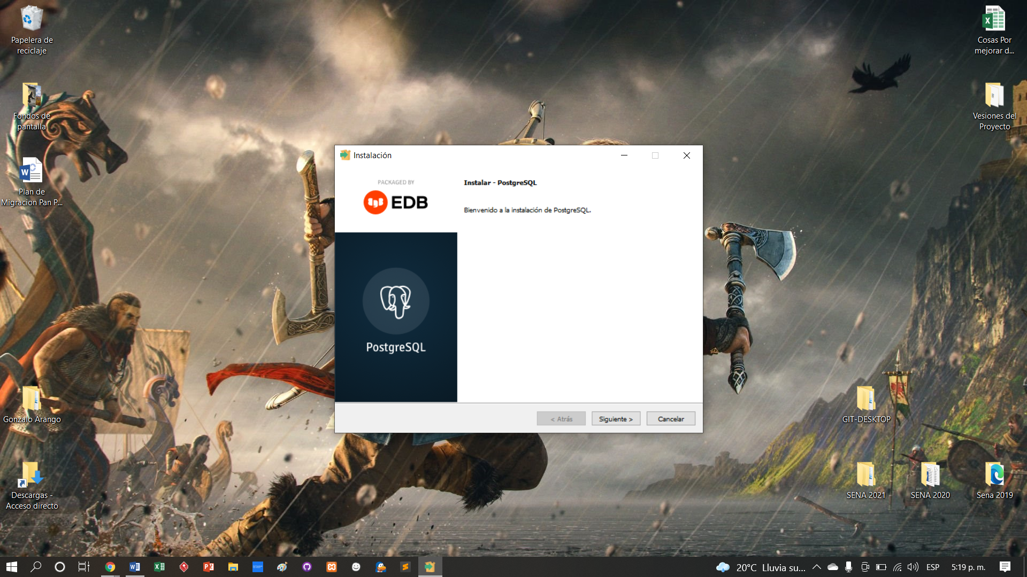

Damos siguiente seleccionando el destino donde queremos que se descargue

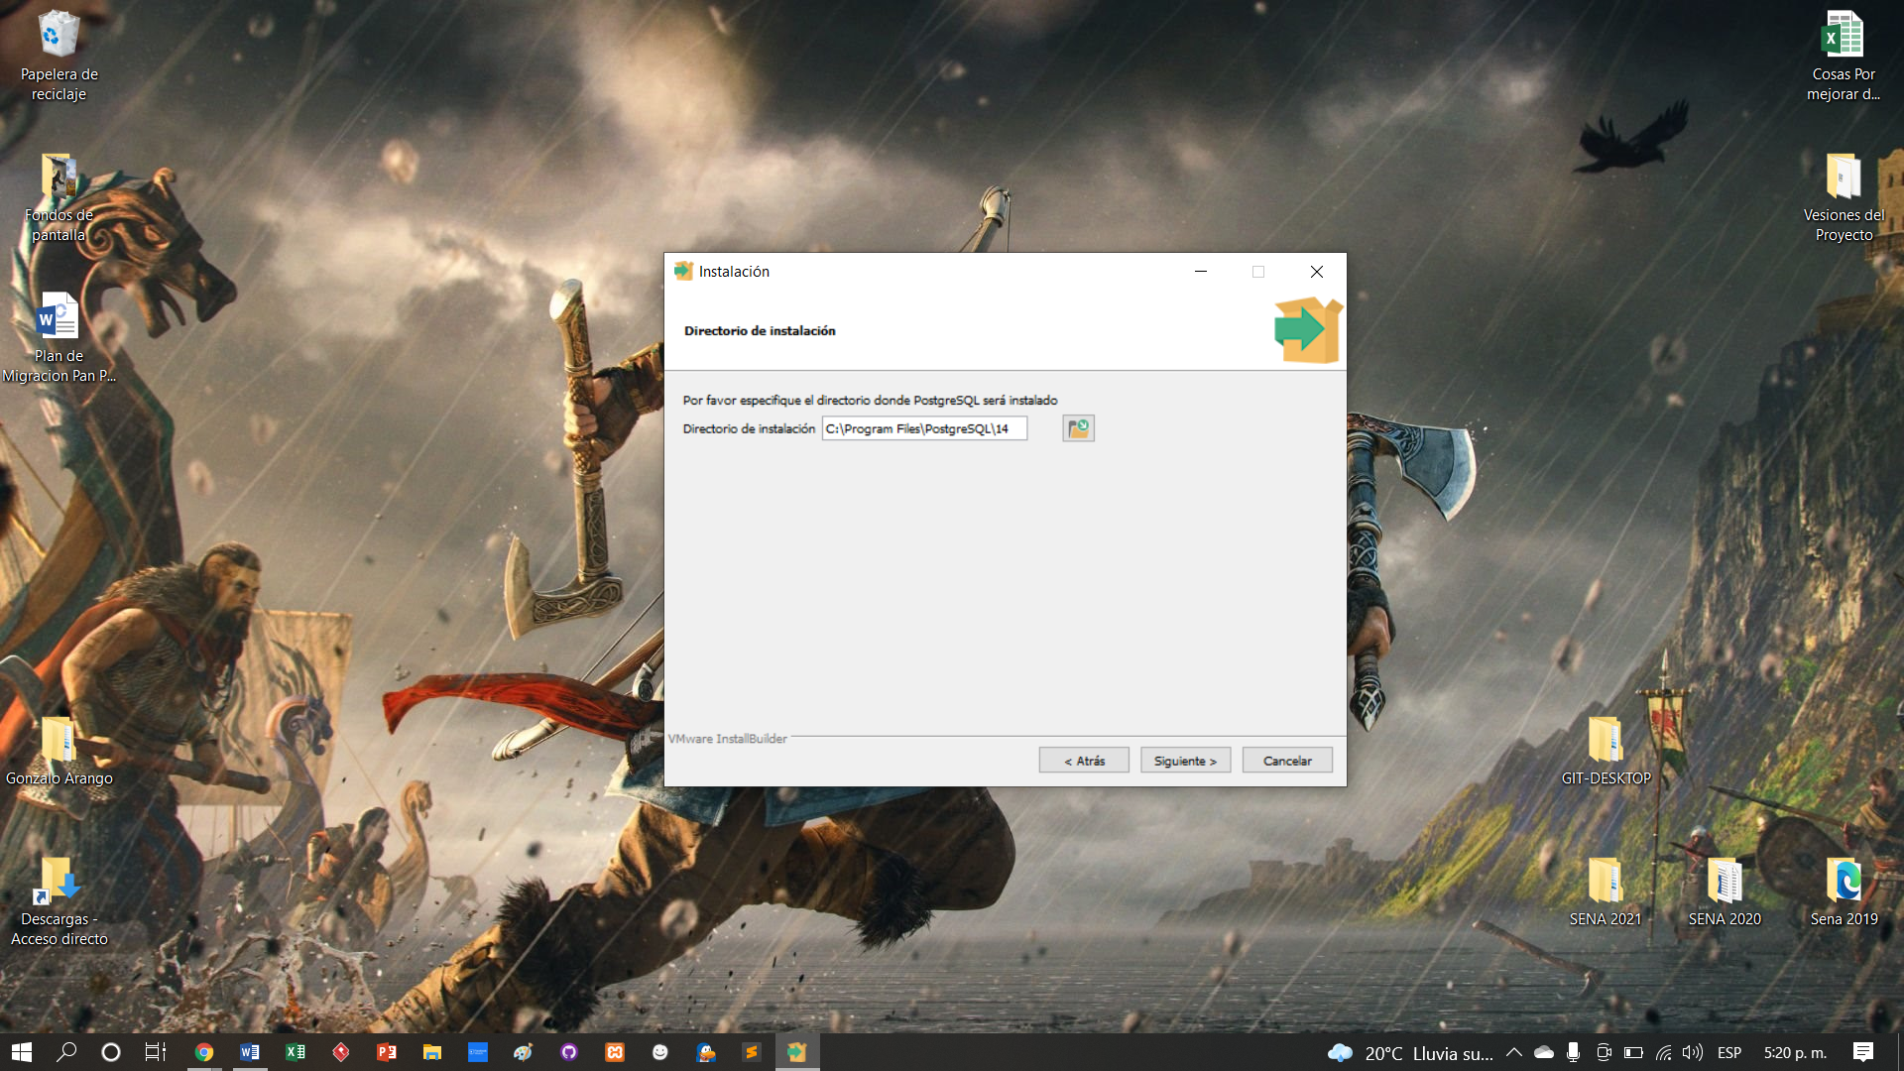

Damos siguiente

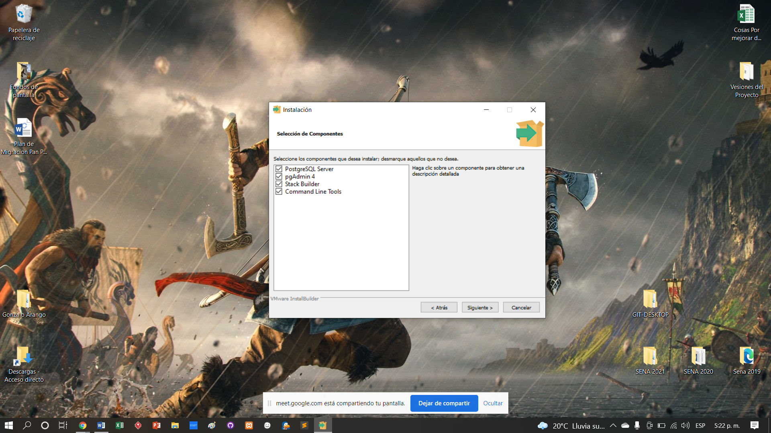

Damos siguiente

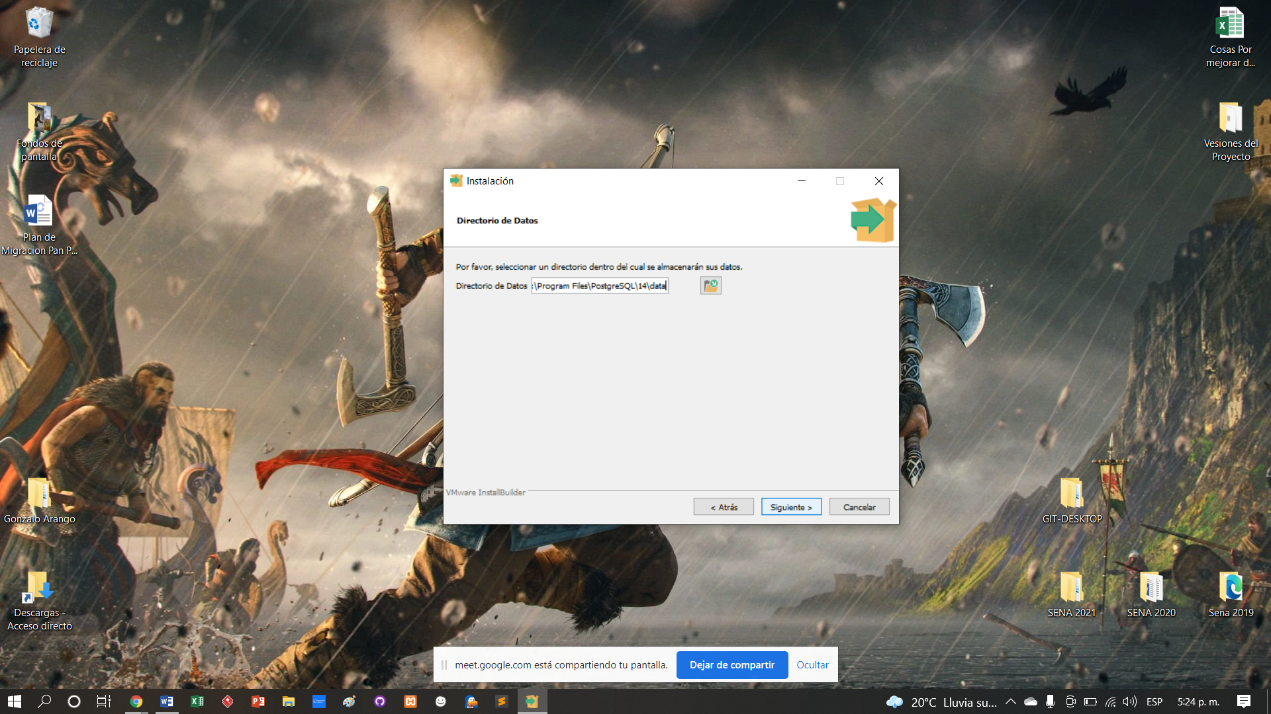

Ponemos la contraseña de preferencia

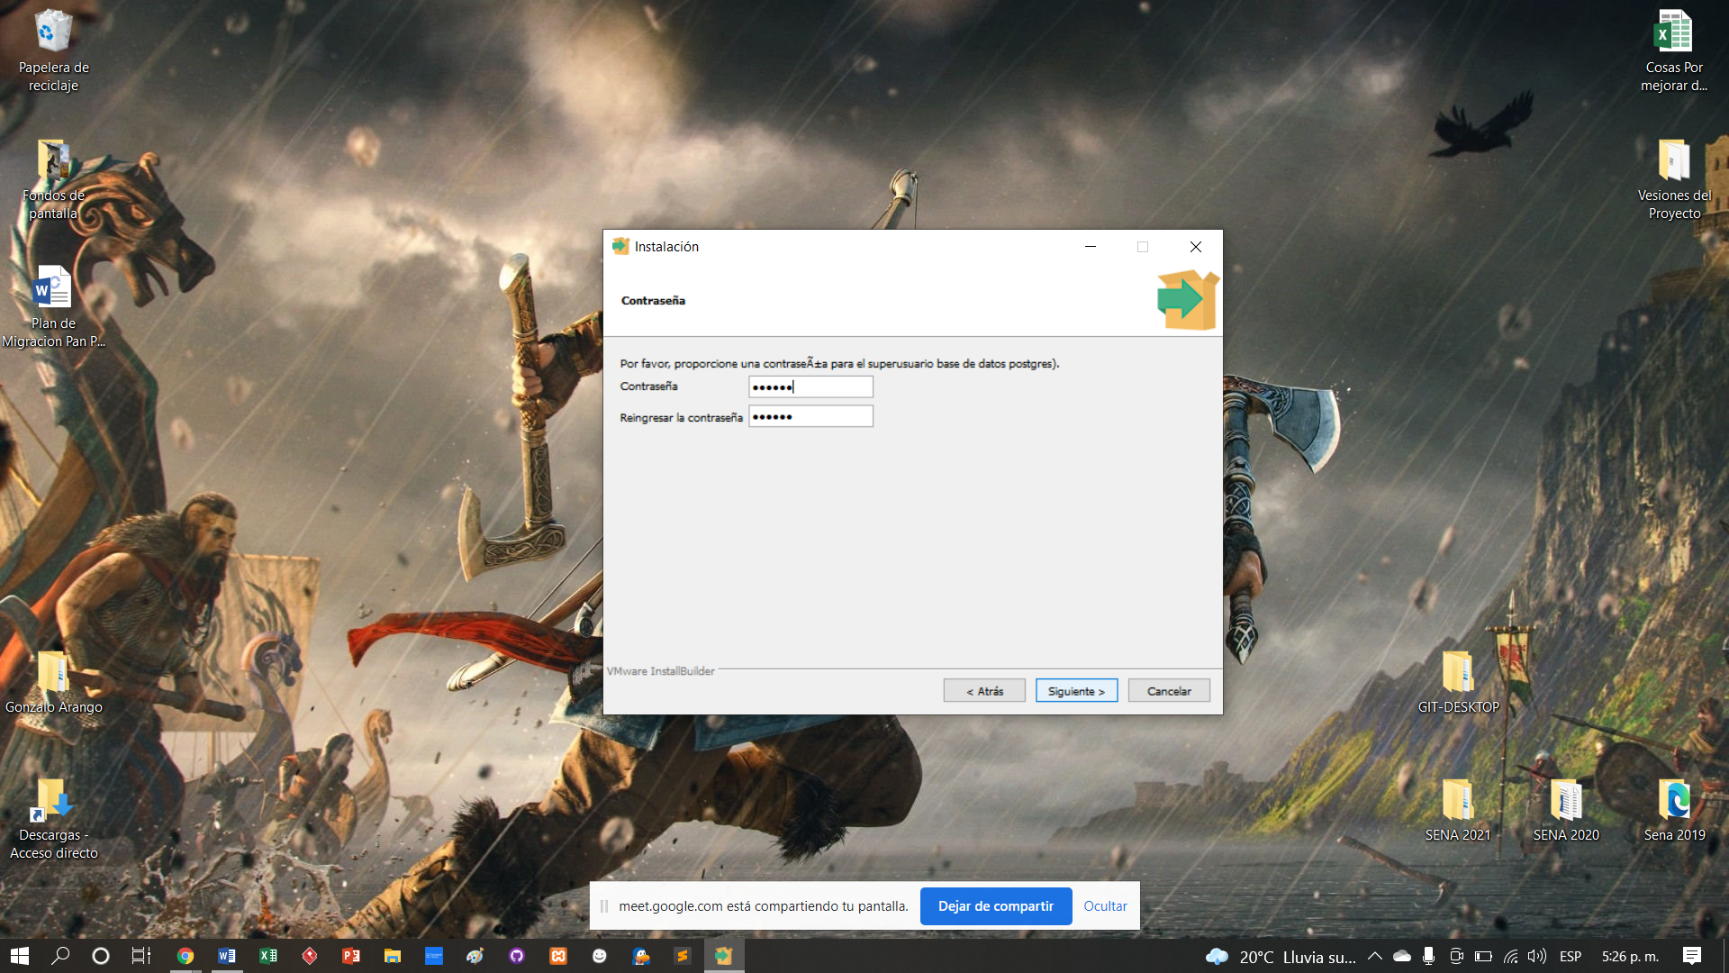

Dejamos el puerto predeterminado

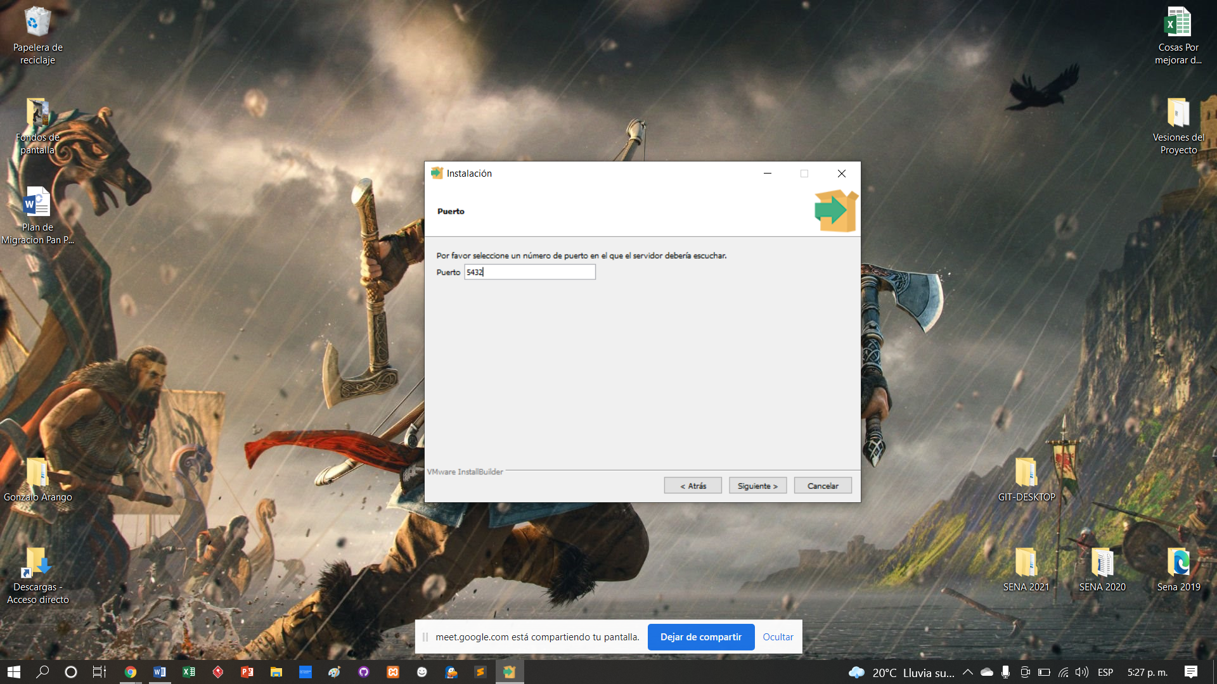

Damos siguiente

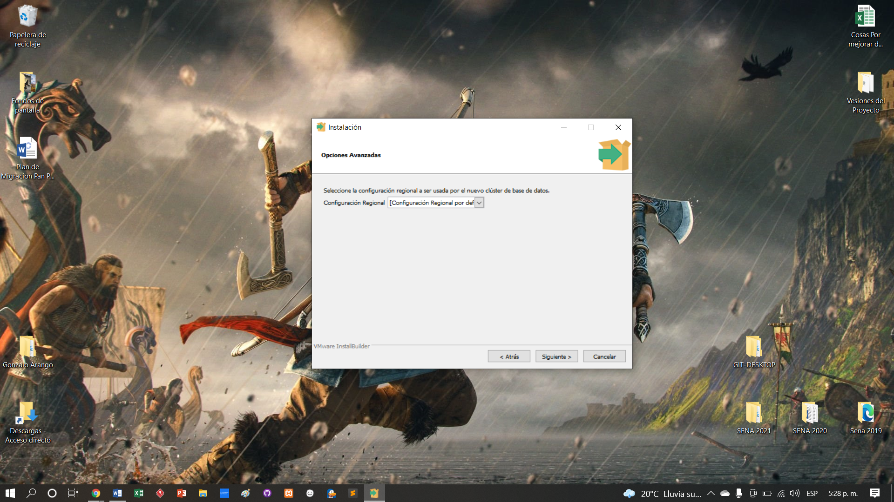

Aquí damos siguiente y nos muestra lo que va a descargar

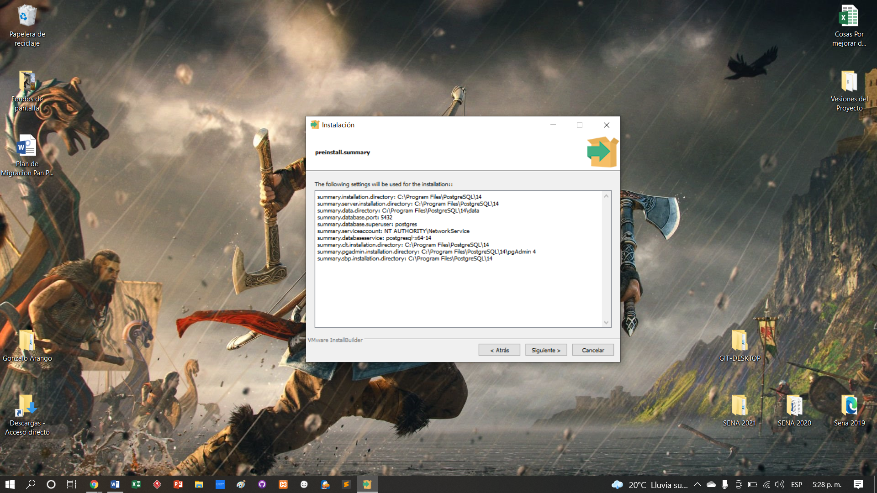

Nos dice que está listo para instalar damos siguiente

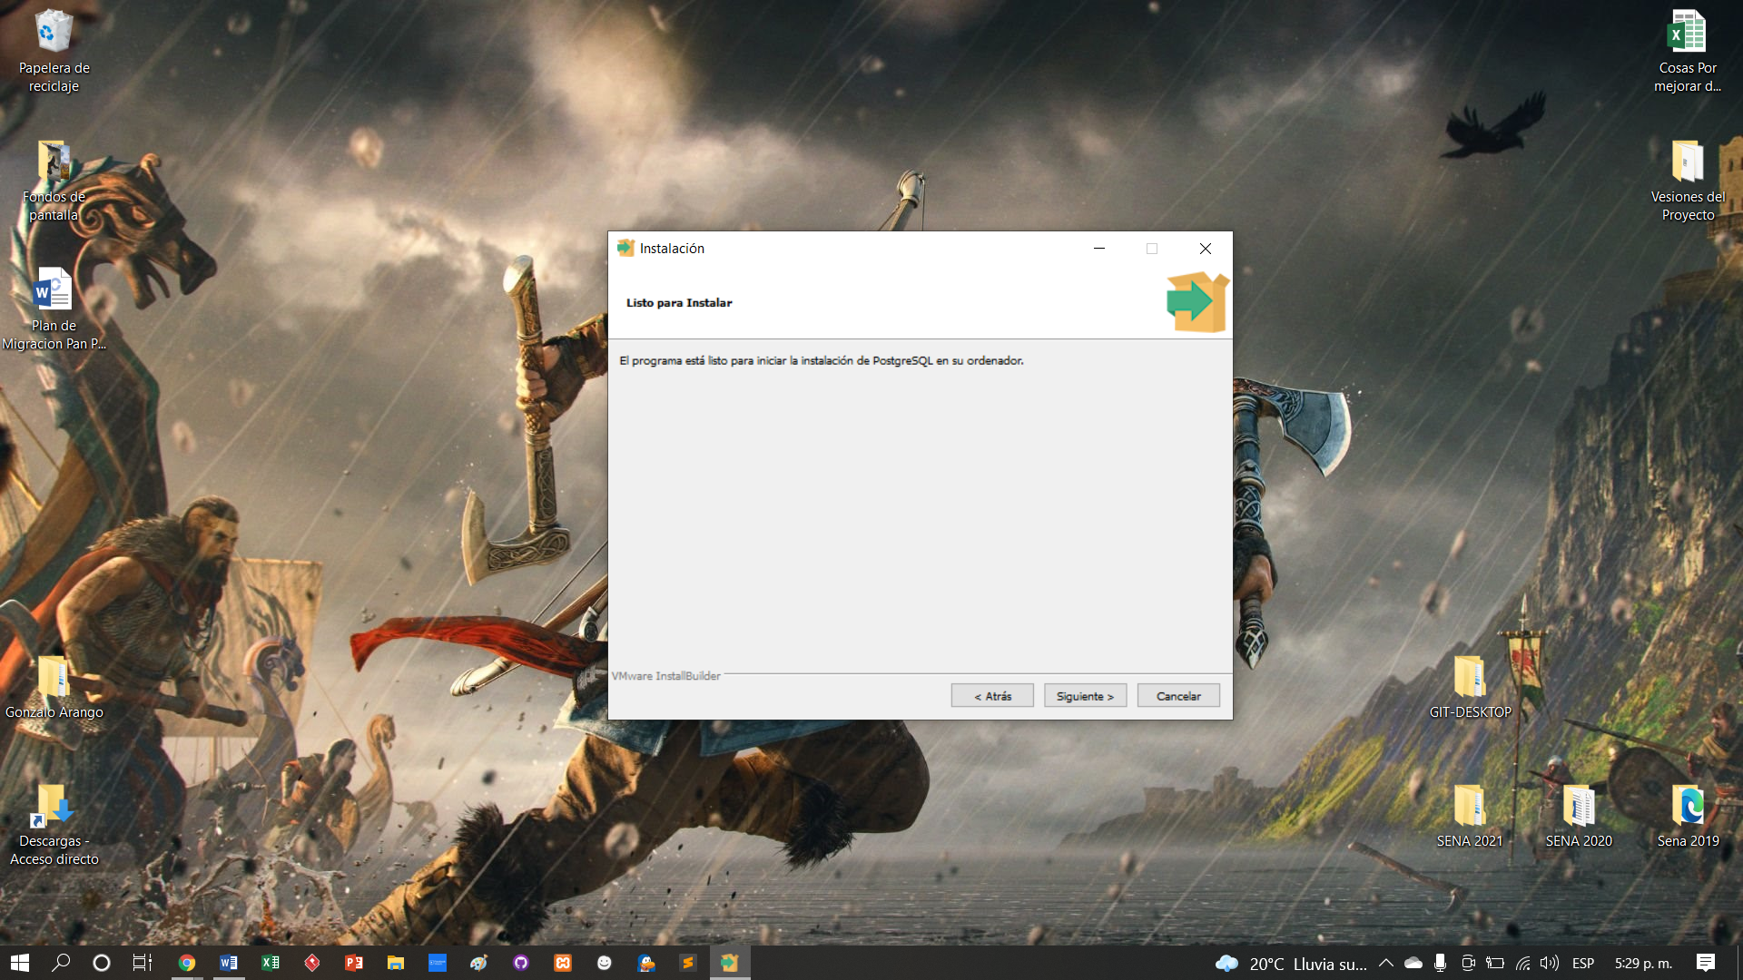

Esperamos que descargue

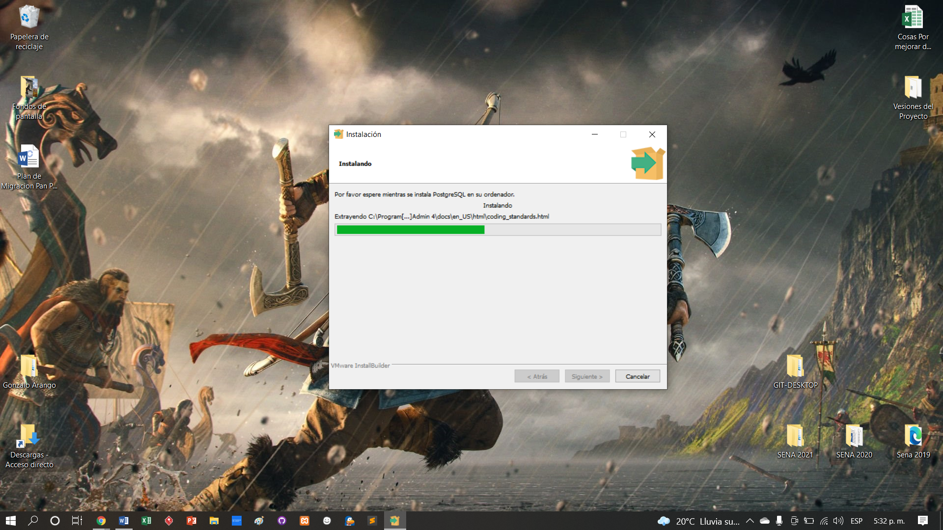

Damos clic en terminar

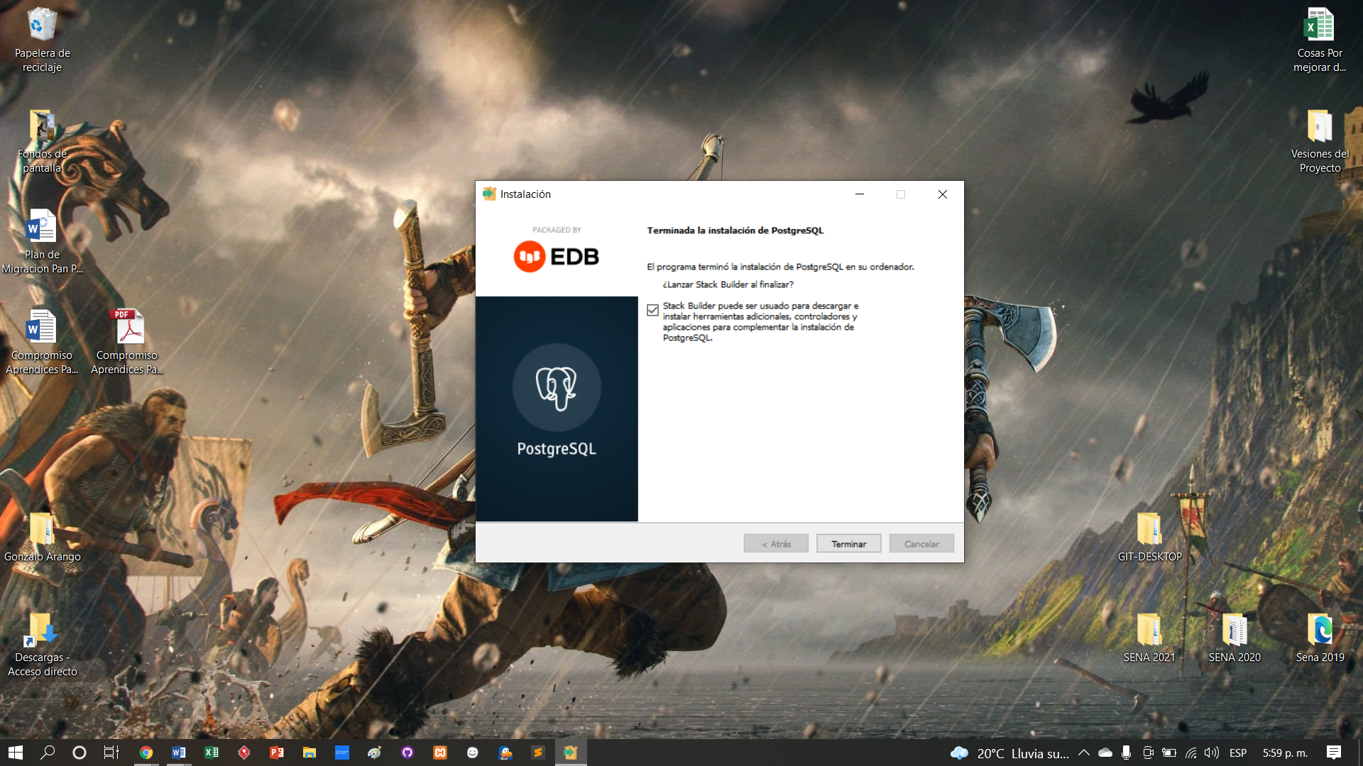

Seleccionamos PostgreSQL

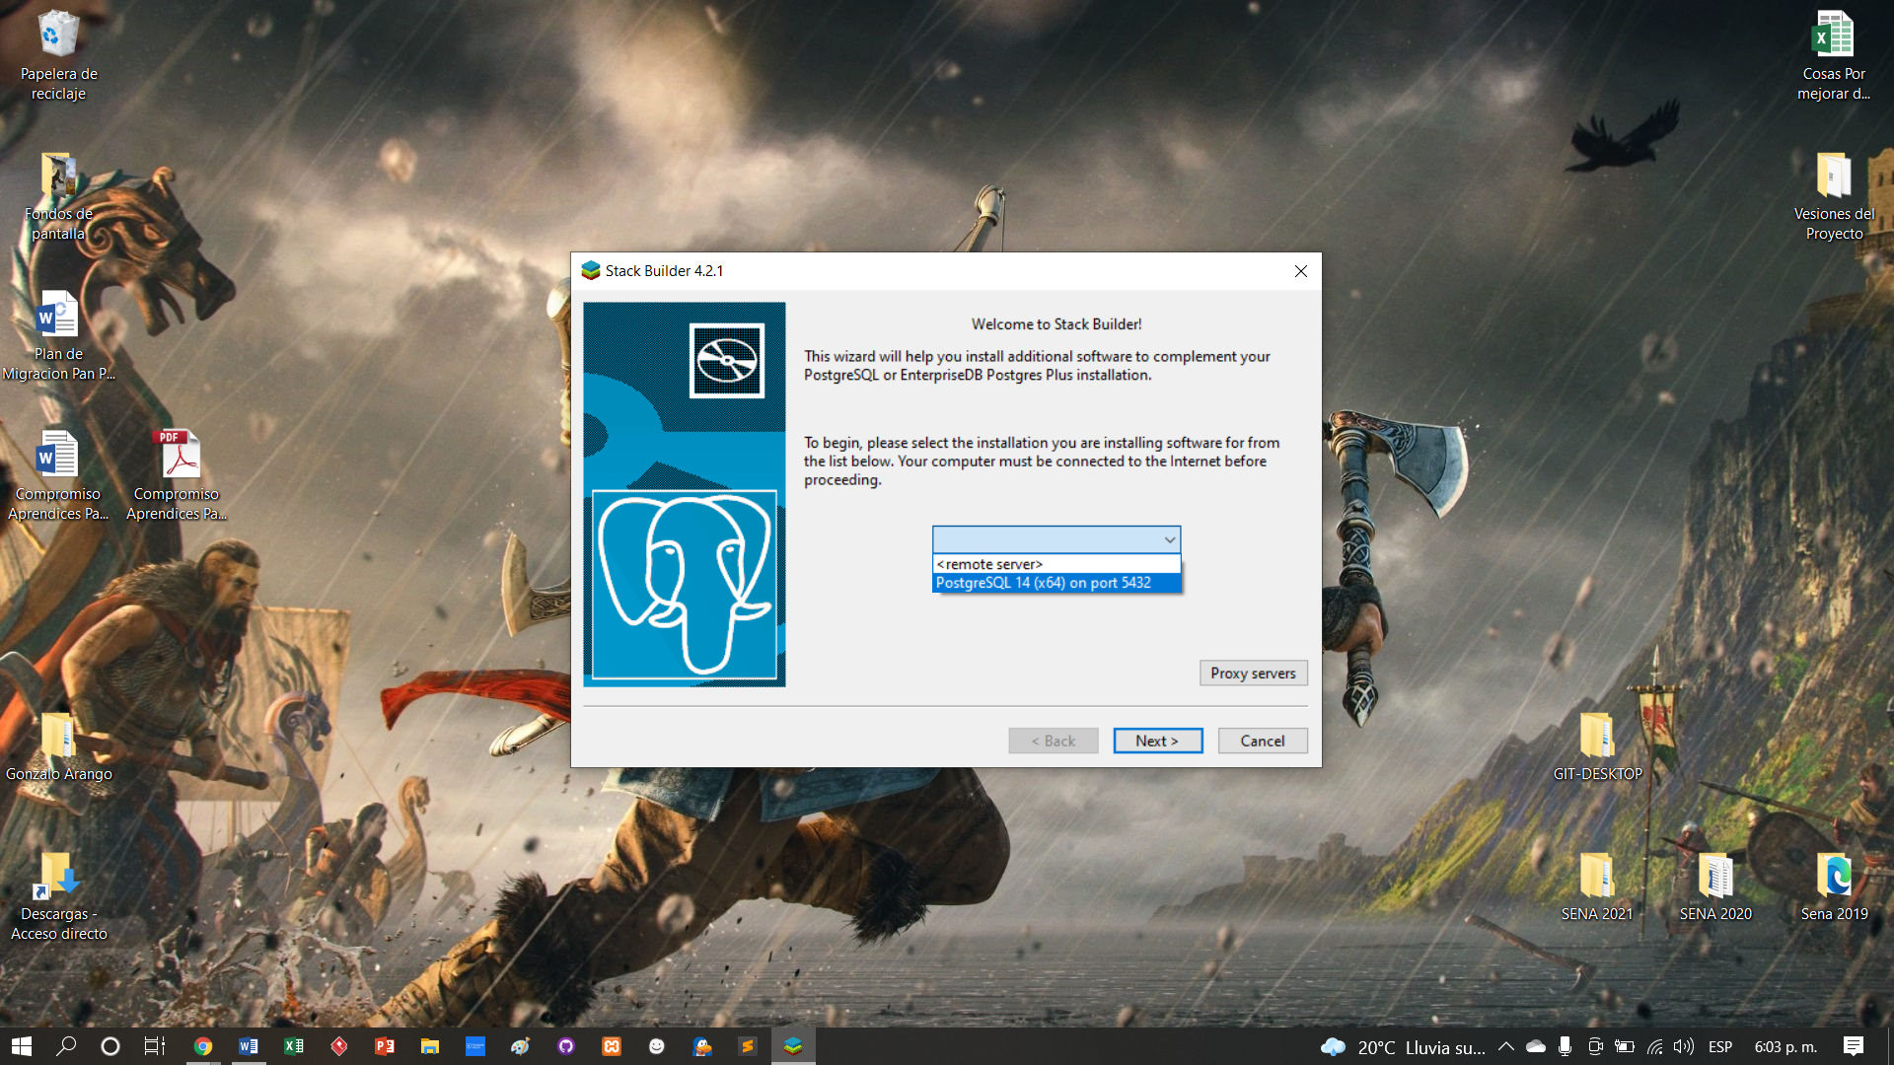

Damos siguiente

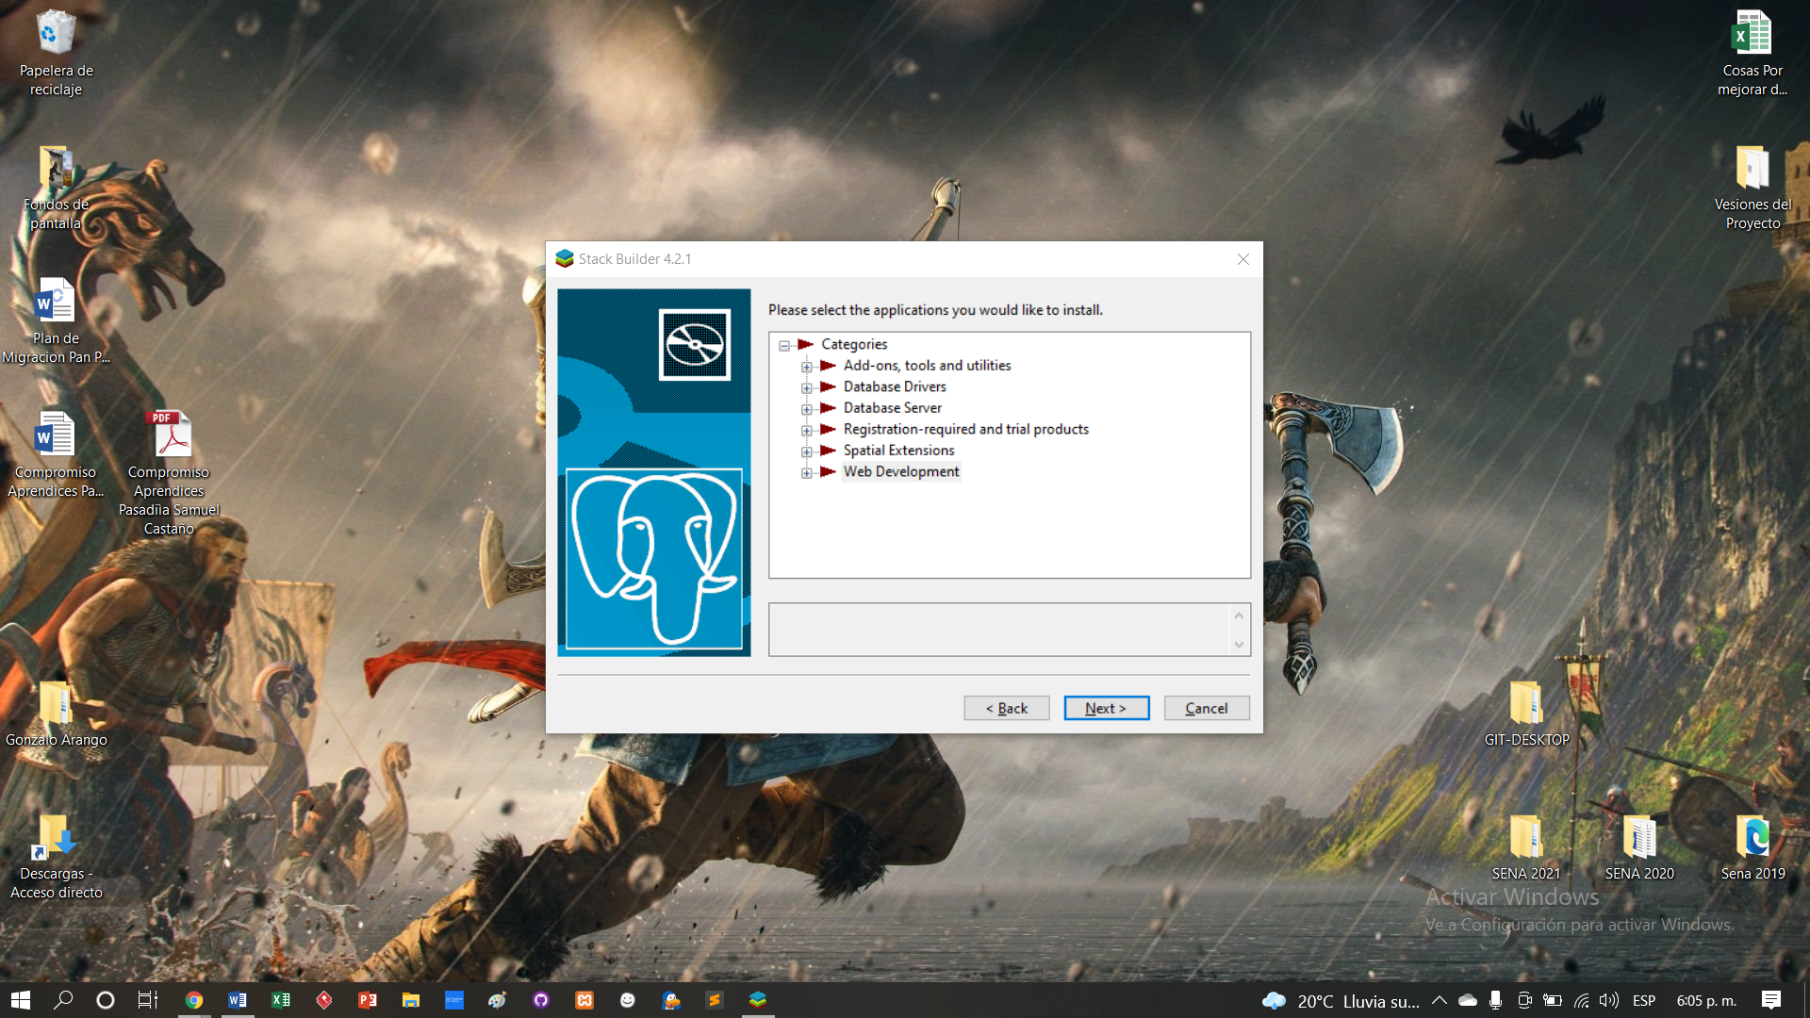

Damos siguiente

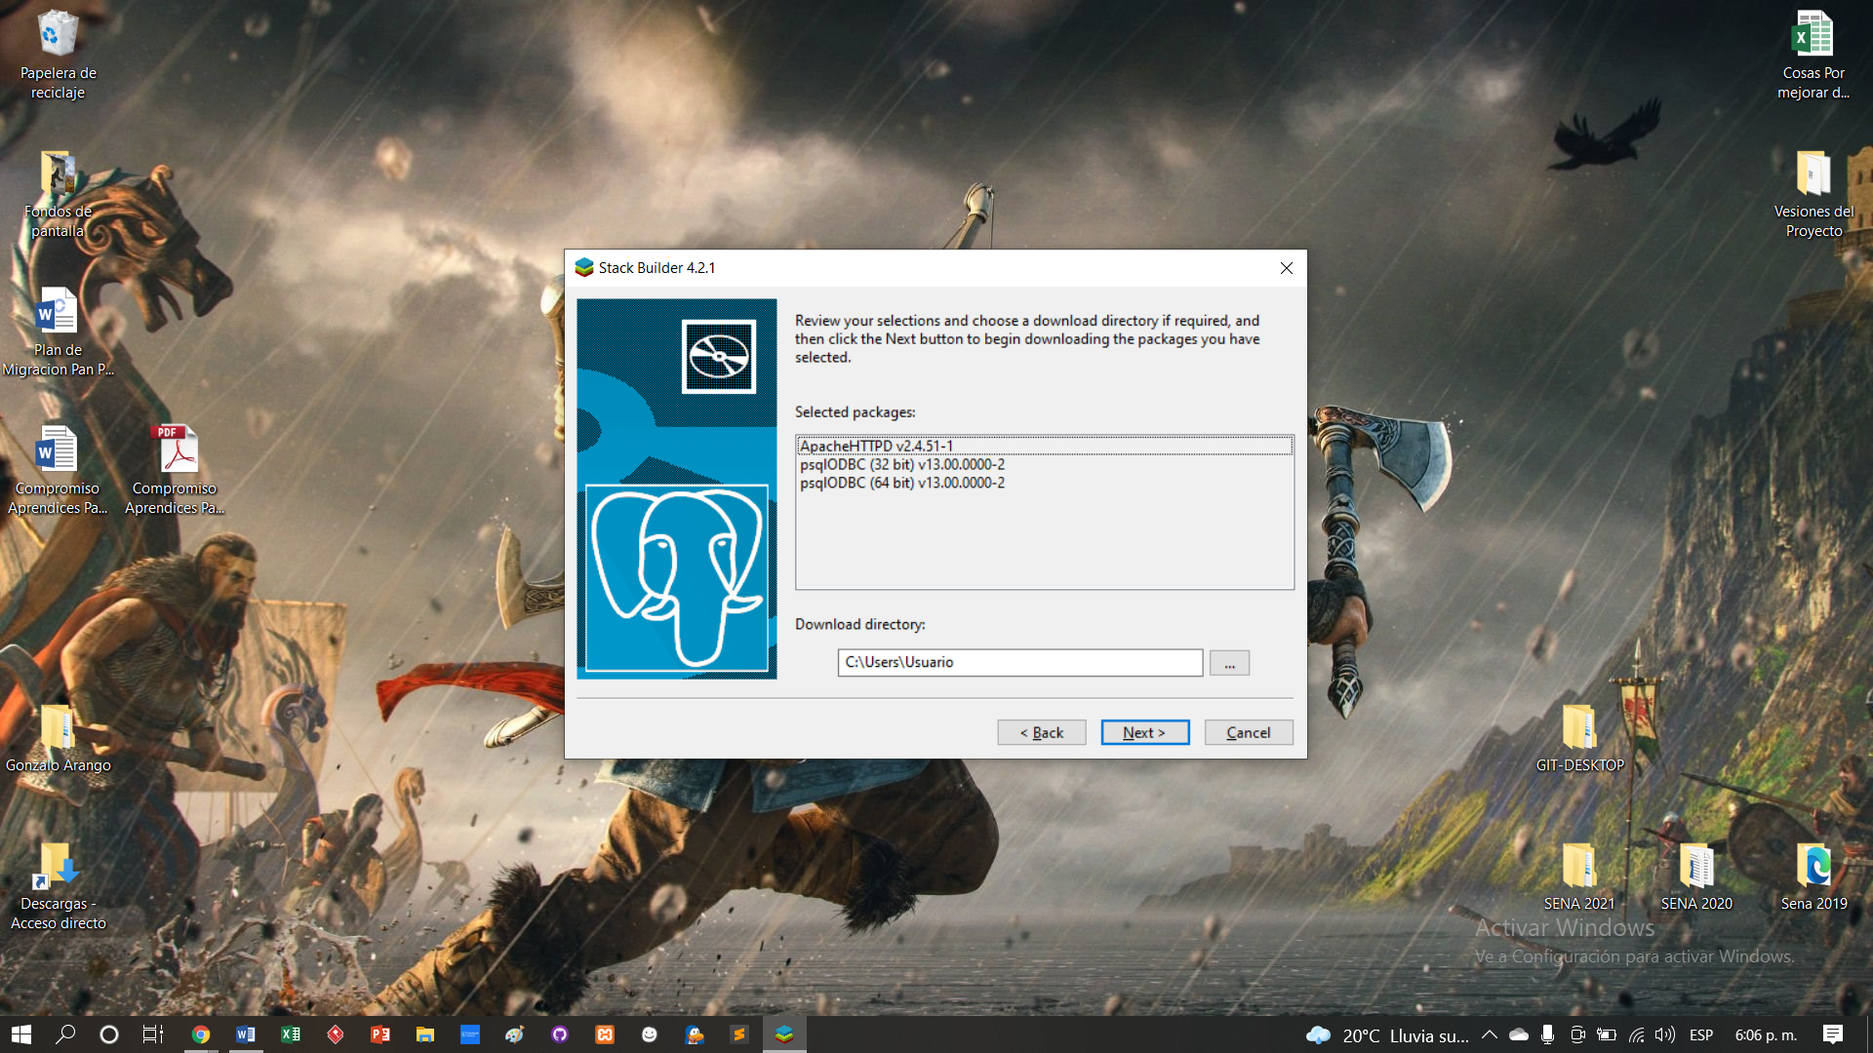

Damos siguiente

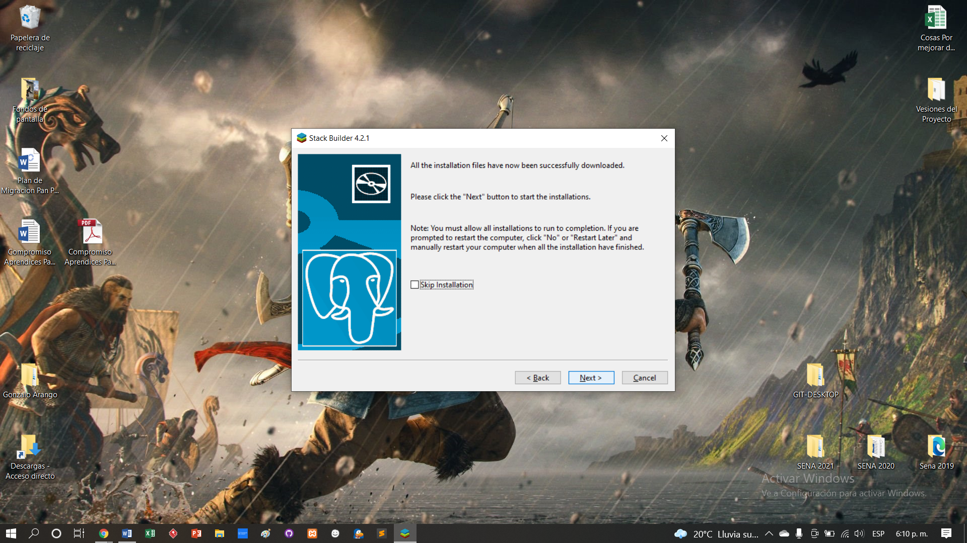

Damos finalizar y ya tendremos descargado PostgreSQL

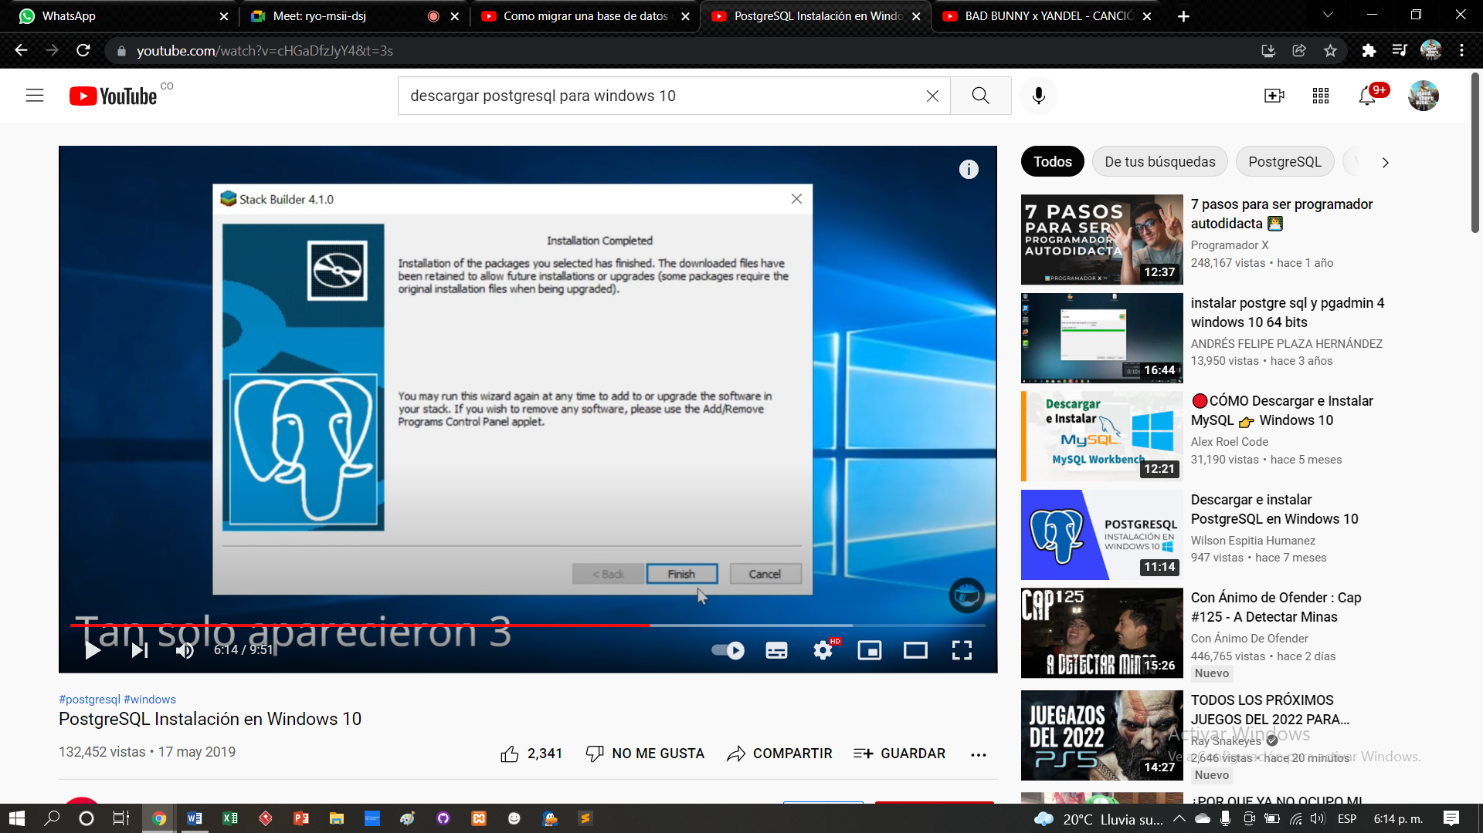

**2. Migración de datos de MySQL a PostgreSQL.**

Podemos observar la base de datos que queremos migrar.

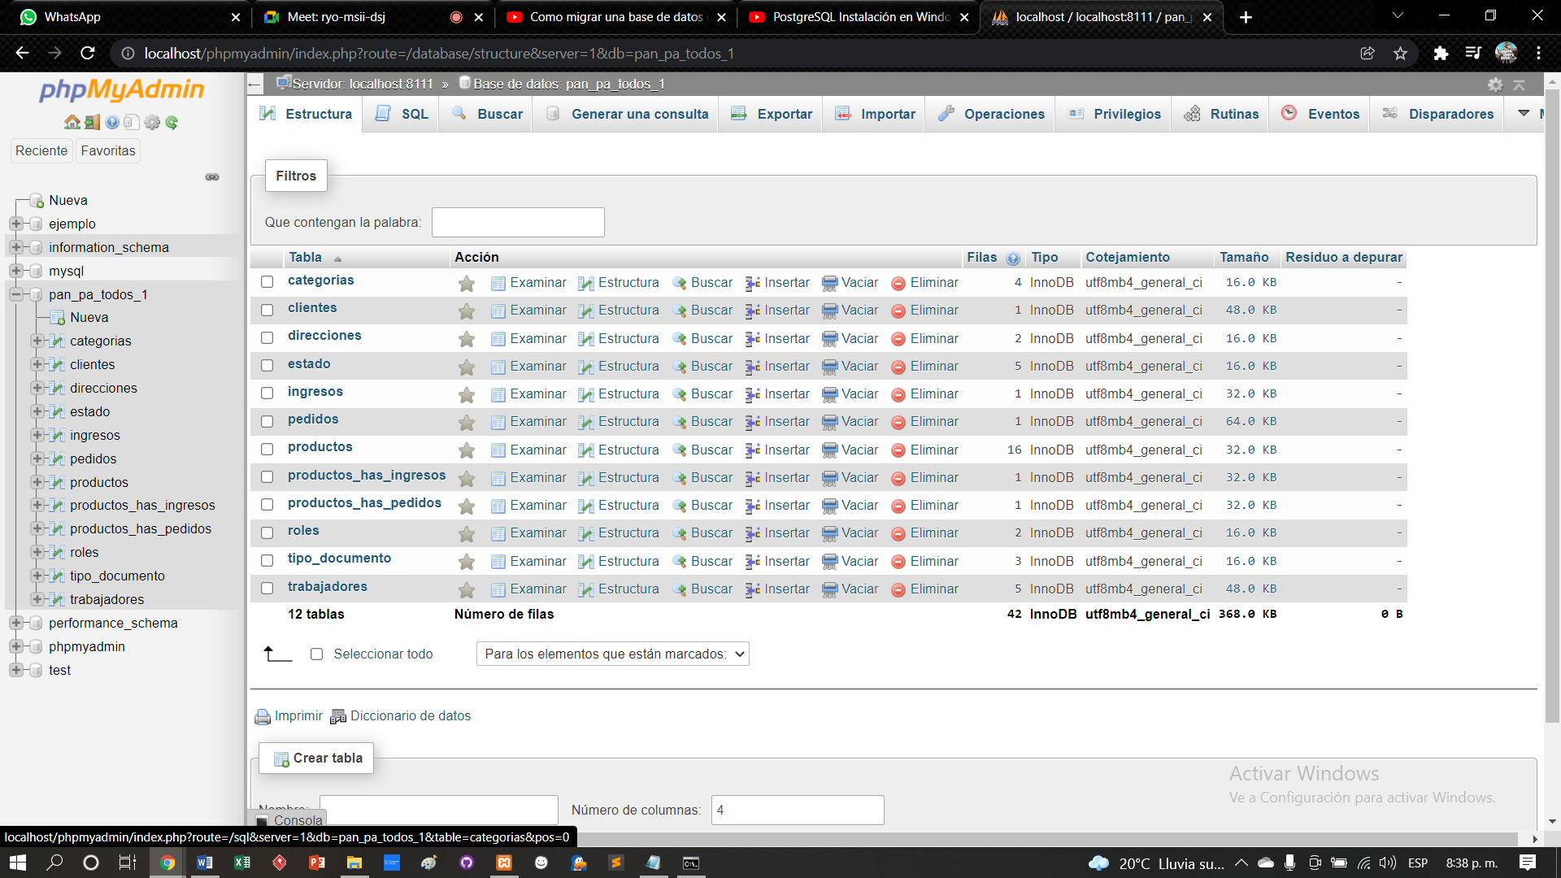

Accedemos al Shell de Xampp

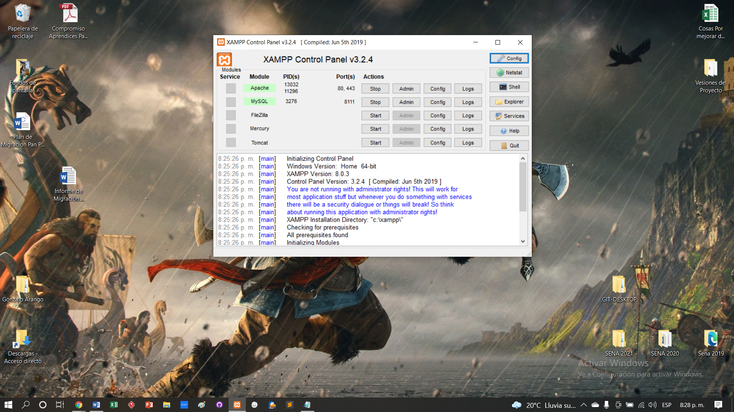

Escribimos el siguiente la ruta, donde tenemos Xampp en mi caso es

cd C:\xampp\mysql\bin

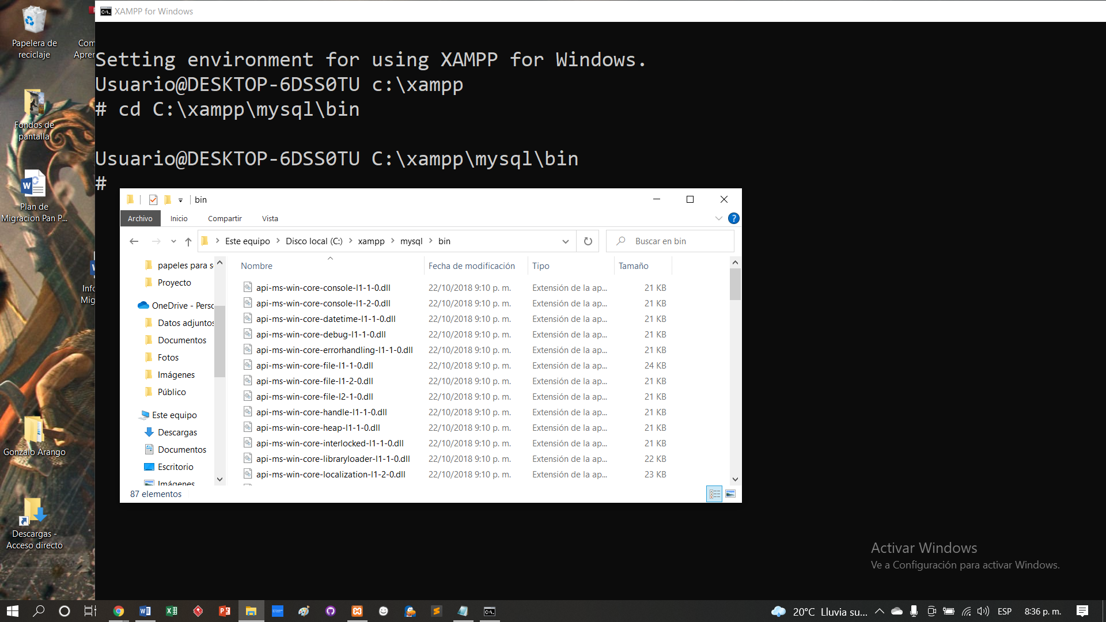

Luego escribimos el comando para preparar a la base de datos.

mysqldump –u root –p pan_pa_todos_1 🡪(Nombre de la base de datos)

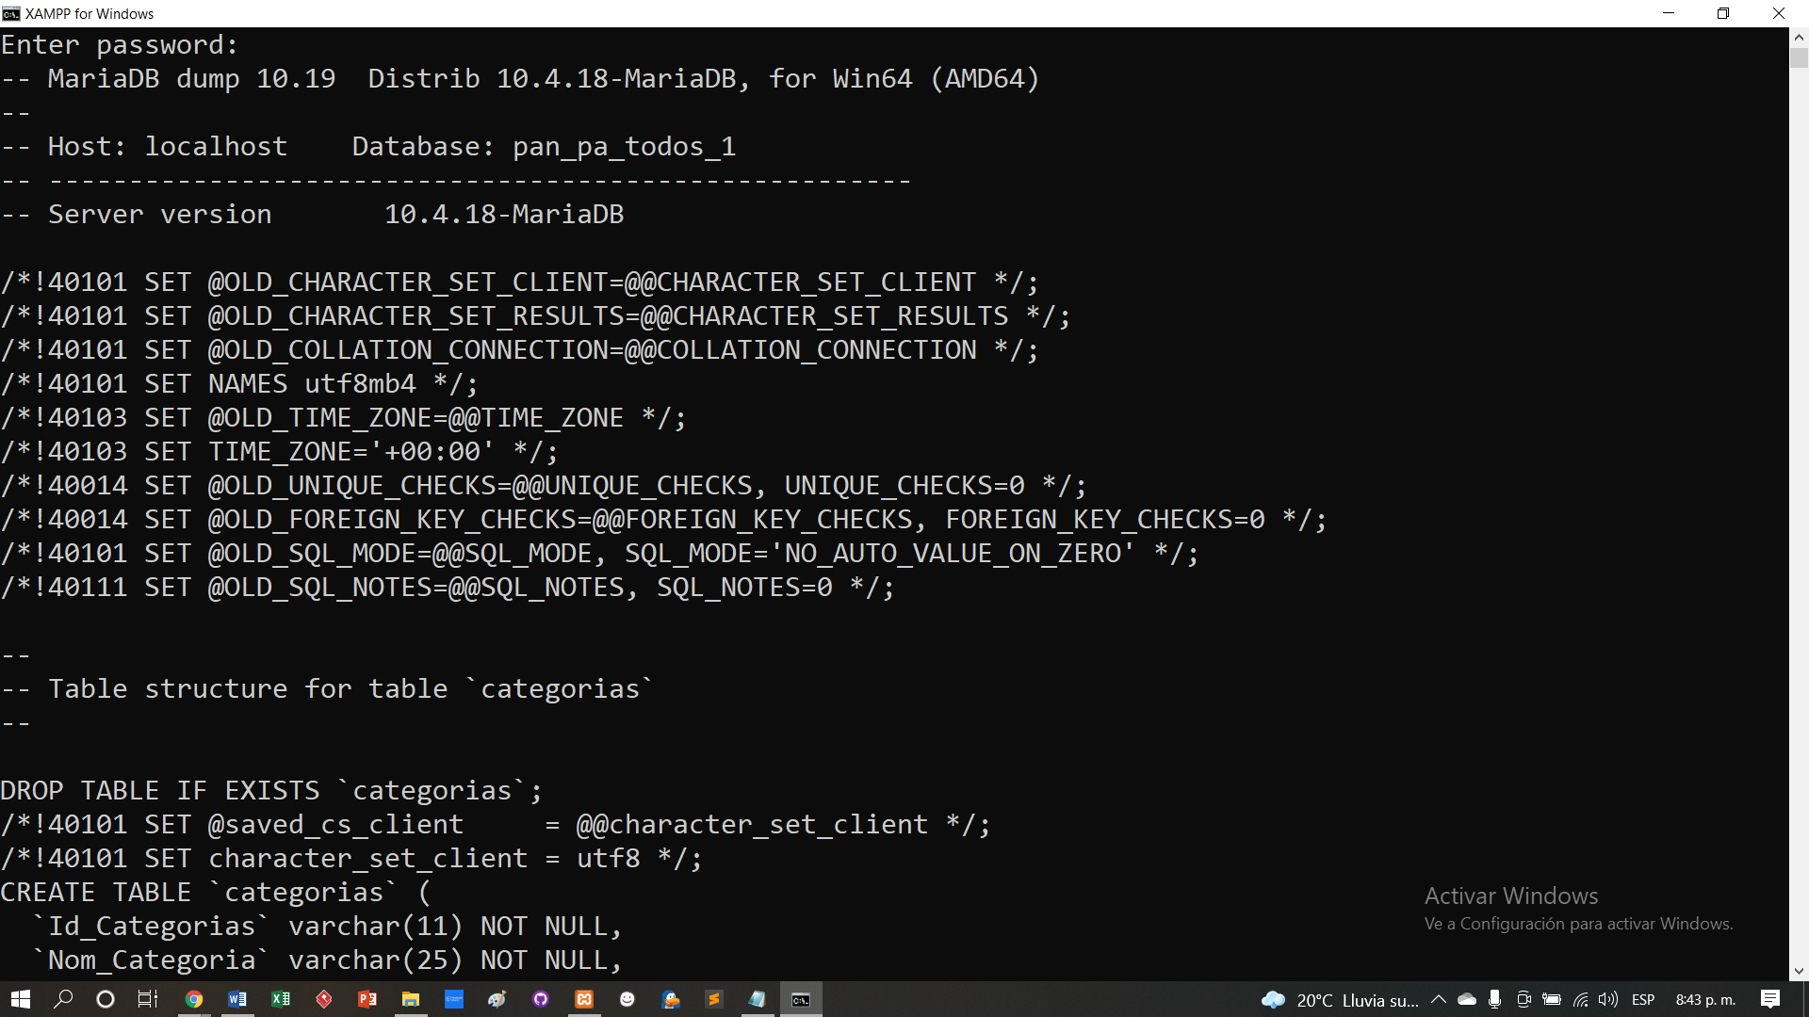

Luego de esto vamos a escribir el siguiente comando que este nos dice la ruta donde vamos a guardar este backup de la base de datos.

mysqldump -u root -p pan_pa_todos_1 > C:\BD\pan_pa_todos_1MySQl.sql

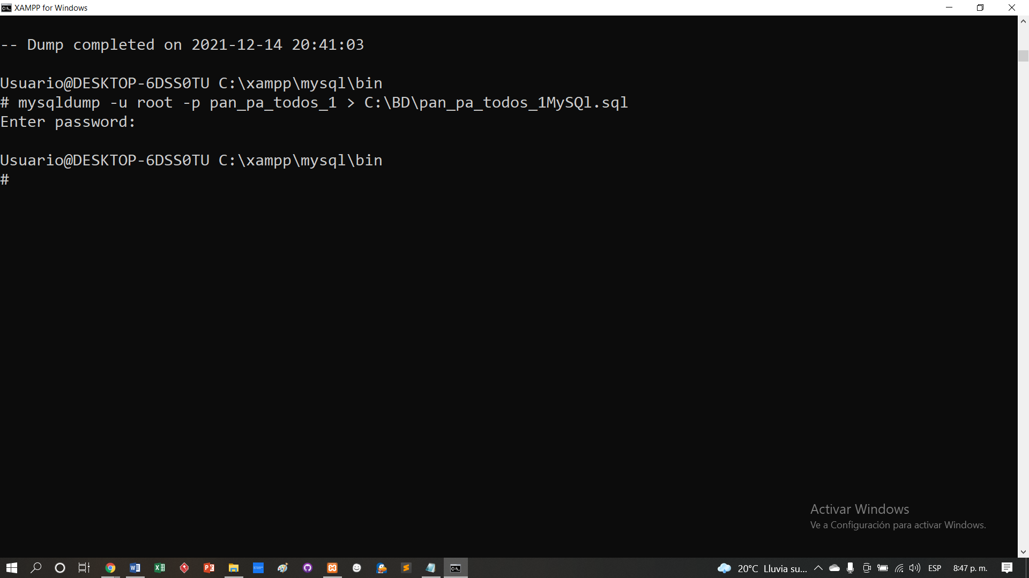

Aquí observamos que se guardó correctamente.

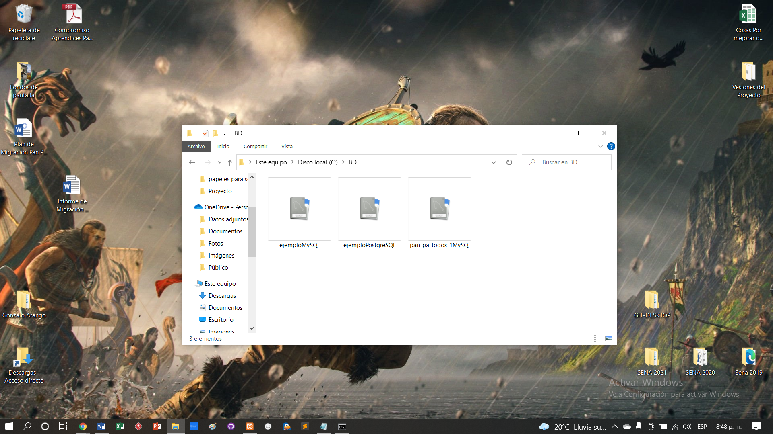

Nos ubicamos en la siguiente ruta en el símbolo del sistema.

cd C:\Strawberry\perl\bin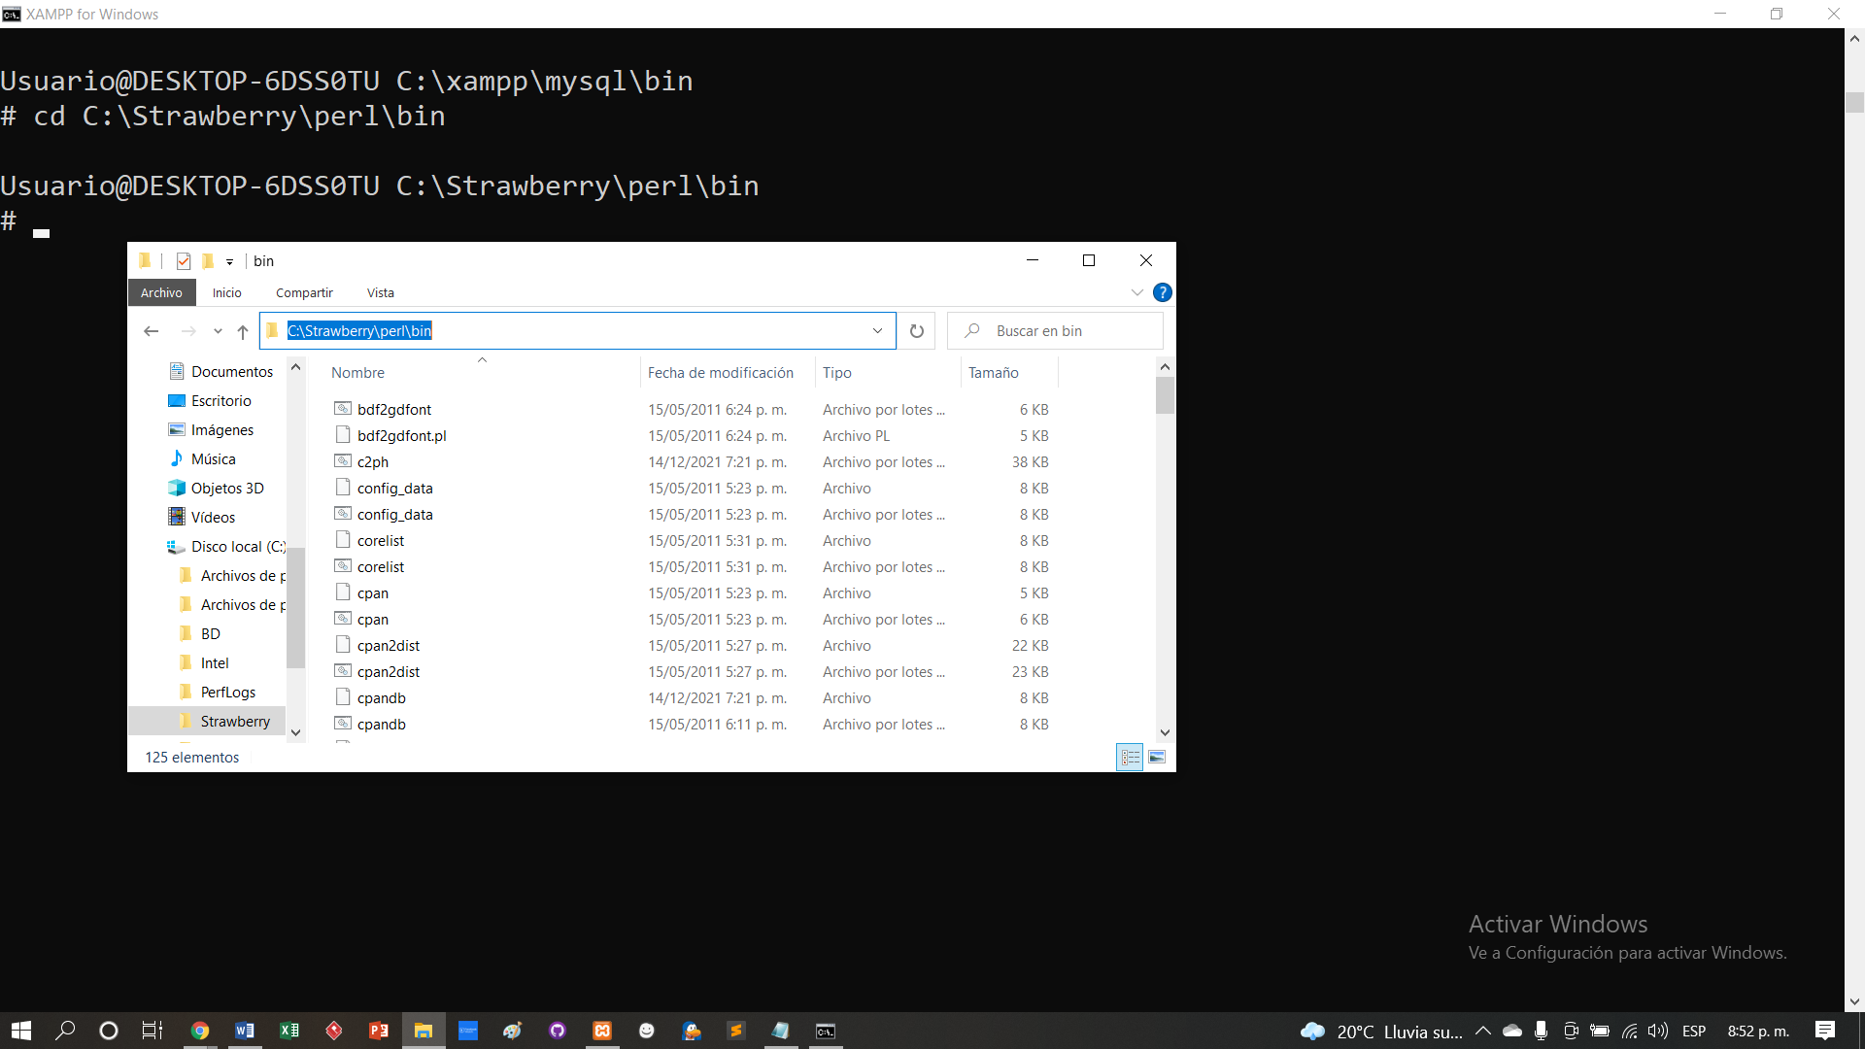

El siguiente comando que vamos a realizar es el más importante ya que este es el que hace el cambio de MySQL a PostgreSQL.

perl mysql2pgsql.pl --nodrop C:\BD\pan_pa_todos_1MySQl.sql C:\BD\pan_pa_todos_1PostgreSQL.sql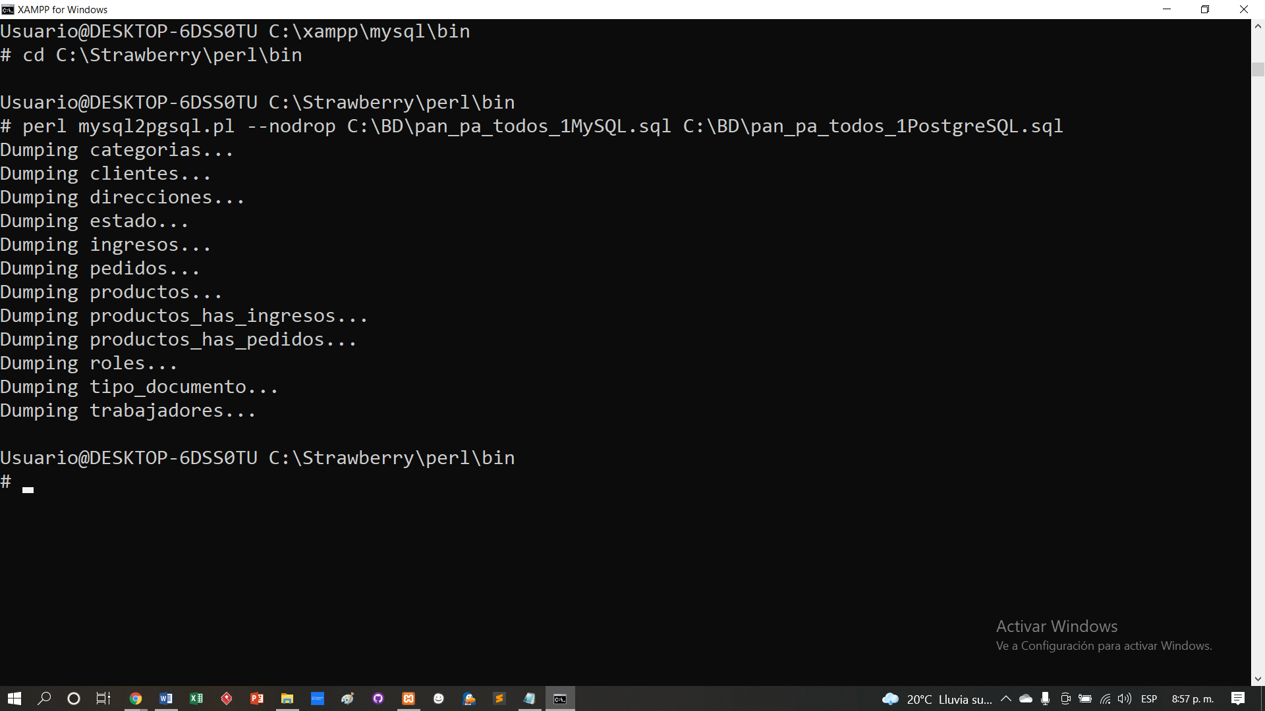

Aquí observamos que el cambio se ha realizado exitosamente.

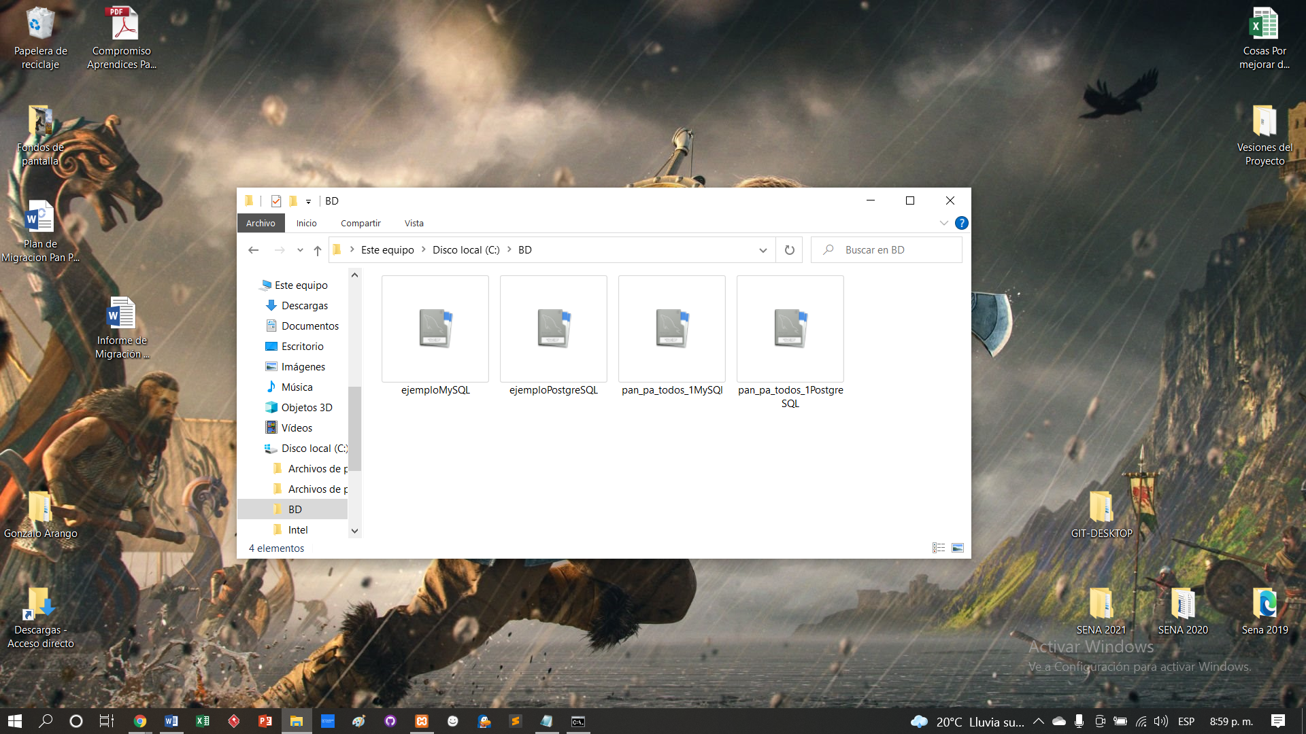

Ahora debemos conectarnos con el Shell de PostgreSQL. Debemos ingresar con la contraseña que ya teníamos guardada y escribir el siguiente comando. Para crear la base de datos en PostgreSQL.

create database pan_pa_todos_1; recordar que debe de tener el mismo nombre de la base de datos.

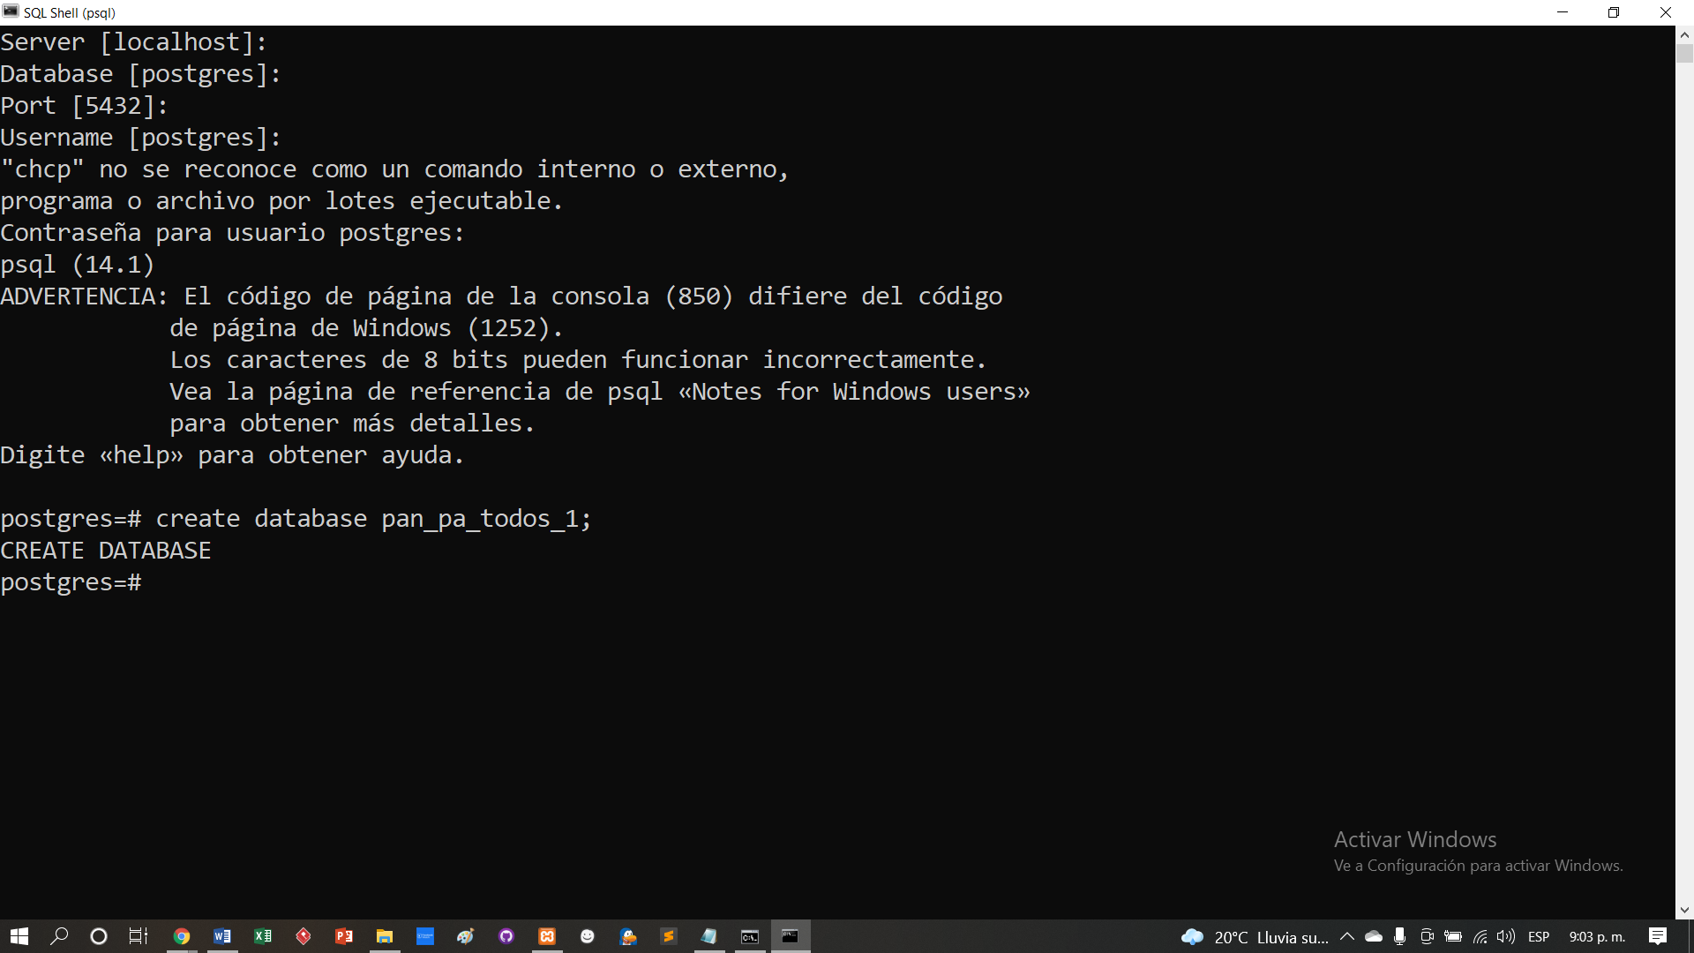

Luego de esto debemos dirigirnos a la ruta donde tenemos descargado PostgreSQL, copiamos la ruta en el símbolo del sistema.

cd C:\Program Files\PostgreSQL\14\bin

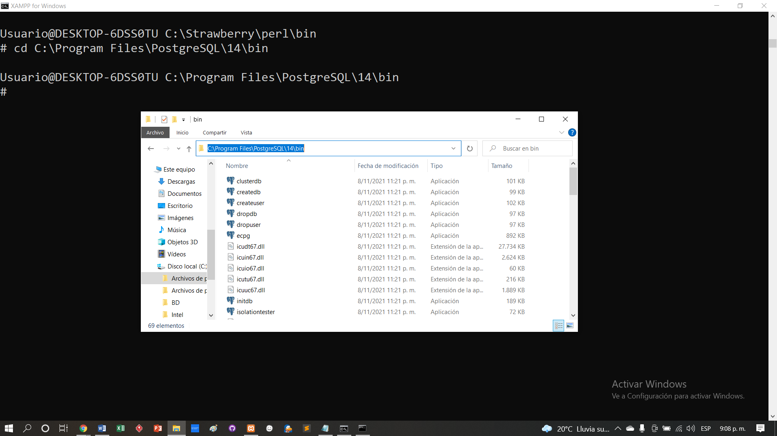

Ahora escribimos el siguiente comando en el símbolo del sistema, nos pedirá la contraseña del PostgreSQL y damos enter.

psql -f C:\BD\pan_pa_todos_1PostgreSQL.sql -U postgres pan_pa_todos_1

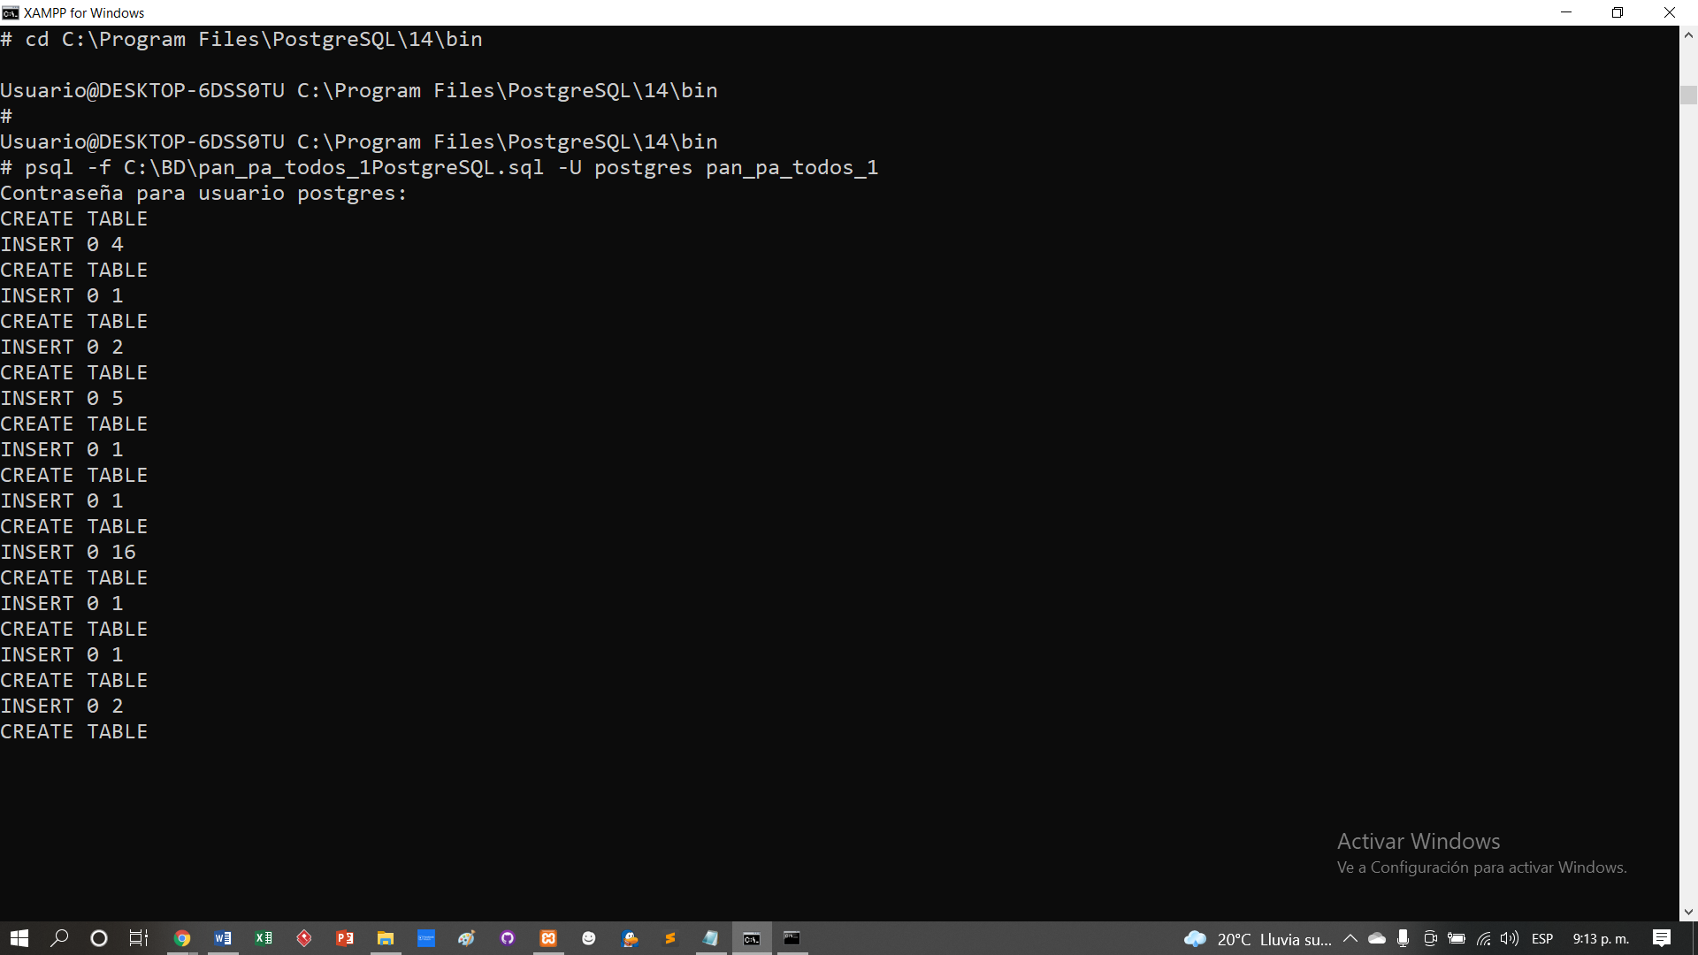

Listo ya quedaría la migración de datos correctamente. Para revisar que este bien hecha debemos ingresar a PostgreSQL y verificar que la base de datos haya sido migrada.

